

Facultad Regional Multidisciplinaria de Matagalpa
UNAN Managua - FAREM Matagalpa
Departamento de Ciencia, Tecnología y Salud
Ingeniería en Sistemas de Información


FACTURACIÓN DE PRODUCTOS LACTEOS FLORES

Integrantes:
Nombre | Porcentaje de trabajo
Br.Harold Gustavo López Martínez | 97
Br.Darwin José Torrez Carballo | 97
Br.Mangel Isaac Rodríguez Acosta | 97
Br.Kevin David Torres | 97
Br.Mario José Acuña Nicoya | 97

Matagalpa, 09 de junio 2024

Indice
Descripción de ámbito 3
Descripción de la aplicación: 3
Proceso de la Fase de Inicio del Proyecto 4
Acta de Constitución 4
1. Información del Proyecto 5
1.1- Datos 5
1.2- Patrocinador / Patrocinadores 5
1.3. Justificación / Propósito 5
1.4. Descripción del Producto o Servicios 5
1.5. Entregables Finales 6
1.6. Requerimientos de alto nivel 7
1.7. Objetivos 9
1.8. Riesgos iniciales de alto nivel 9
1.9.Cronograma de hitos principales 10
1.10. Involucrados Claves y sus Expectativas 11
1.11. Supuestos 11
Fase de Planeación 12
Plan de Gestión del Alcance 12
Declaración del alcance. 12
WBS/EDT (Estructura de Descomposición de Trabajo) 13
EDT Tabular 21
Plan de gestión del cronograma 22
Definir Actividades (Lista de actividades) 22
Estimación de Recursos y Duración de las actividades 23
Desarrollo del cronograma. 29
Plan de gestión de costos 30
Presupuesto del proyecto 30
Plan de gestión de la calidad 35
Plan de gestión de los recursos 55
Organigrama del Proyecto. 55
Matriz de Roles y funciones 56
Matriz RACI 62
Matriz RAM 65
Plan de gestión de las comunicaciones 69
Tabla de requerimientos de las comunicaciones del proyecto. 69
Plan de gestión de riesgos 75
Matriz de Riesgo. 75
Video explicativo Sistema Web. 77
Enlace de drive para video explicativo del sistema. 77
https://drive.google.com/drive/folders/1jfhbwGVAPktoqDUuGueGf2ffupHeBta_?usp=drive_link. 77
Referencias bibliográficas 77
Anexos 78
Evidencias de implementación de base de datos local 79
Configuración del Proyecto 79
Creación de Migraciones 79
Procesos ETL 81
Reportes Power Bi. 86
Dashboard. 90
Análisis de Variables discretas y continuas. 92

Descripción de ámbito
En general, es preciso describir las características del lugar donde se va a realizar la investigación cualquiera sea el diseño que se vaya a aplicar (a excepción de los históricos). En ocasiones, al lugar se lo denomina ámbito de estudio, en otras, campo. (Sites Google, s.f.).

Por lo que se puede decir que la descripción de ámbito es el proceso mediante el cual se describe el funcionamiento y el andar de una empresa, se expone las características, y las formas en la que se trabaja.

La empresa Lácteos Flores es una empresa distribuidora de productos lácteos no procesados, es una empresa minorista, que compra y vende productos lácteos a granel. Lácteos Flores sobresale por la buena calidad de sus productos, además, cuenta con un sistema de devolución, en caso de que el cliente no se encuentre satisfecho con el producto, ya sea porque se equivocó por error, o el producto no se encuentra en el mejor estado.

Descripción de la aplicación:
Tomando en cuenta el sistema de escritorio recientemente elaborado, la empresa Productos lácteos Flores, actualmente realiza distintos procesos, entre los cuales se encuentran: Registro de proveedores, registro de compras y ventas de productos, devoluciones, además de generar informes de ventas por vendedor, informe de compra por proveedor y fecha.

Proceso de la Fase de Inicio del Proyecto

Acta de Constitución

Acta de Constitución
del Proyecto
[Sistema de Facturación Lácteos Flores]
Fecha:
[02/04/2024]

Información del Proyecto
  - Datos
Empresa / Organización | Lácteos Flores SA
Proyecto | Sistema de Facturación y Inventario, Lácteos Flores
Fecha de preparación | 11/03/2024
Cliente | Cleydis Flores
Patrocinador principal | Cleydis Flores
Project Manager | Harold Gustavo López

  - Patrocinador / Patrocinadores
Nombre | Cargo
Cleydis Escoto Flores | Dueña del negocio Lacteos Flores S. A

1.3. Justificación / Propósito
En Lácteos Flores, se necesita mejorar nuestro proceso de facturación. Actualmente la empresa está enfrentando problemas con errores en las facturas, retrasos en los envíos y dificultades para hacer un seguimiento adecuado de los pagos. Implementar un sistema de facturación ayudará a resolver esos desafíos y a mejorar la eficiencia operativa. Automatizar el proceso de facturación, ayudará mejorar la precisión de los registros financieros y optimizar nuestro flujo de efectivo. Además, al proporcionar un servicio más rápido y preciso a nuestros clientes, también esperamos mejorar su satisfacción. En resumen, este proyecto no solo aborda las deficiencias actuales, sino que también nos brinda una serie de beneficios tanto internos como externos.

1.4. Descripción del Producto o Servicios
Un sistema que pretende sistematizar los procesos de facturación y mejorar el control de inventario, diseñada para facilitar estos procesos en la empresa. Este sistema se centra en gestionar y automatizar los procesos de facturación, control de inventario, y control de devoluciones.

1.5. Entregables Finales
- Una base de datos que permita el correcto funcionamiento del sistema cumpliendo los parámetros requeridos.
- Los módulos y sus distintas interfaces.
- Aplicación Web
- La documentación en la cual se da a conocer a detalle los procesos realizados sobre el desarrollo del proyecto.

1.6. Requerimientos de alto nivel
Funcionalidad Básica del Sistema:
- El sistema debe permitir la gestión integral del inventario de productos lácteos de la empresa, incluyendo registro, actualización y eliminación de productos.
- Debe facilitar la generación y gestión de facturas para clientes, con capacidad para manejar diferentes tipos de transacciones (venta, devolución, etc.).
Plataforma y Tecnologías:
- El sistema será desarrollado con laravel, y se usara XAMPP como servidor local, se utilizarán metodologías tradicionales para la producción del proyecto.
- Se utilizará como entorno de desarrollo, Visual studio code ya que este permite una fácil integración con distintos tipos de sistema y servidores para la producción de la API web.
Requerimientos de Desempeño:
- El sistema debe ser capaz de manejar grandes volúmenes de transacciones de manera eficiente, garantizando tiempos de respuesta rápidos incluso en momentos de alta demanda.
- Se debe realizar distintas pruebas, de inserción, y eliminación de datos, para garantizar la estabilidad y rendimiento del sistema bajo condiciones de uso intensivo
Interfaz de Usuario:
- La interfaz de usuario debe ser intuitiva y fácil de usar por el personal de la empresa Lácteos Flores.
- Debe incluir funcionalidades para la gestión eficiente del inventario, la creación y gestión de facturas, así como la generación de distintos informes.
Seguridad y Privacidad:
- Se deben establecer roles y permisos dependiendo del usuario para garantizar que solo personal autorizado pueda acceder a determinadas funcionalidades y datos sensibles.
- Se ofrece un módulo de recuperación de datos, en caso de que un usuario olvide ciertos datos.
Compatibilidad:
- El sistema debe ser compatible con diferentes dispositivos y sus respectivos componentes, para que de esta manera los usuarios no dependan de dispositivos específicos para poder ejecutar el proyecto.
- Se debe garantizar la compatibilidad con los navegadores más utilizados en la actualidad, para que el proyecto tenga una mayor visibilidad.
Necesidades de Mantenimiento y Soporte:
- Se ofrece un módulo de backup para la carga y restablecimiento de datos.

1.7. Objetivos
Objetivo | Indicador de éxito
Recopilar información detallada sobre los procesos actuales y las problemáticas existentes en el negocio de Productos lácteos Flores. | • 95% de procesos documentados correctamente
Analizar los requisitos, basándose en la información recopilada sobre las problemáticas identificadas. | • 100% de requisitos identificados en relación con las problemáticas:
Desarrollar una solución de software que aborde eficazmente las problemáticas identificadas. | • Resueltas el 90% de las problemáticas identificadas
Implementar la solución propuesta para resolver las problemáticas | • 95% de usuarios finales satisfechos con la implementación  • 30% de reducción en el tiempo de ejecución de los procesos afectados por la implementación  • 7 incidentes registrados en el primer mes posterior a la implementación

1.8. Riesgos iniciales de alto nivel
- Falta de experiencia con las tecnologías a utilizar: Los integrantes del grupo de trabajo pueden verse afectado dado a la inexperiencia con las tecnologías que se utilizaran para el desarrollo del proyecto.
- Mala organización en el grupo de trabajo: El avance del proyecto puede verse afectado si el grupo se organiza mal, y los integrantes no cumplen con los roles que le corresponden.
- Reducción en el grupo de trabajo: Puede darse la situación que por distintas razones algunos miembros del grupo tomen la decisión de retirarse.
- Desconocimiento de la terminología y metodología del PMI: Por falta de conocimiento el grupo de trabajo no cumplan con los estándares del PMI.
- Mala planificación: El proyecto puede tener una mala planificación lo que afectara a los involucrados en el momento en que se realice la ejecución del proyecto.
- Mala comunicación con el cliente sobre lo que el desea implementar.
- No satisfacer al cliente, al generar impacto negativo en términos de alcance, tiempo, costo y calidad.

1.9.Cronograma de hitos principales
En el cronograma de hitos principales de un proyecto de tecnología de la información (TI), se debe incluir eventos significativos que marquen etapas críticas en el proceso de desarrollo. Esto podría abarcar desde la planificación y análisis inicial, pasando por el diseño y desarrollo de soluciones tecnológicas, hasta las pruebas finales y la implementación. Los hitos principales podrían incluir la definición del alcance del proyecto, la creación de diseños o arquitecturas, la implementación de funcionalidades clave, las pruebas de calidad y seguridad, y la entrega final del producto o servicio. Estos hitos proporcionan una guía estructurada para el progreso del proyecto, permitiendo al equipo de proyecto monitorear el avance, administrar los recursos y asegurar que se
cumplan los objetivos dentro de los plazos establecidos.
Hito | Fecha Tope
Definir en que consiste el proyecto | 18 marzo 2024
Definir las tecnologías y metodologías a utilizar para el desarrollo del proyecto. | 22 marzo 2024
Definir el grupo de trabajo | 25 marzo 2024
Realizar la planificación del proyecto | 26 marzo 2024
Realizar la ejecución del proyecto
Verificar que el proyecto va acorde a lo que el cliente necesita
Entregar el proyecto finalizado y aceptado por el cliente | 21 Junio 2024

1.10. Involucrados Claves y sus Expectativas
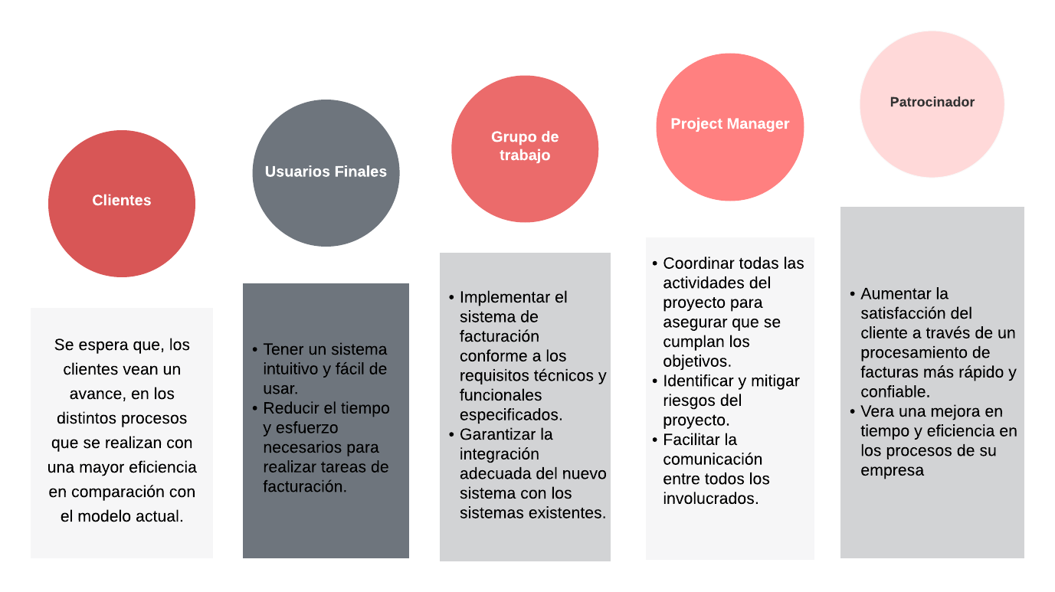

1.11. Supuestos
El cliente proveerá la información necesaria para realizar el proyecto.
El Project Manager dirigirá de manera apropiada al grupo de trabajo, tratando de evitar inconvenientes.
El proyecto será entregado en tiempo y forma, y cumplirá con los requerimientos solicitados.

Fase de Planeación

Plan de Gestión del Alcance

Declaración del alcance.

El Proyecto consiste, en el Desarrollo e implementación de un sistema integral de facturación y control de inventario para un negocio de venta de productos lácteos. Este sistema automatizará y optimizará los procesos de facturación, gestión de inventarios, y seguimiento de ventas y compras, y devolución. Las funcionalidades clave incluirán el seguimiento en tiempo real de inventarios, alertas de reabastecimiento, generación de reportes financieros y de inventario, Además, se incorporarán medidas de seguridad para proteger los datos sensibles y garantizar el cumplimiento de las normativas fiscales vigentes.

WBS/EDT (Estructura de Descomposición de Trabajo)
Entregable N° 1 | Descripción | Criterio de Aceptación
1. Proyecto para la empresa Productos Lacteos Flores. | Se recopila la información necesaria, sobre la necesidad que existe en la empresa Lacteos Flores, y se analiza una solución mediante la implementación del proyecto. | La documentación generada y sus anexos deben ajustarse al formato de la guía del PMBOK del Project Management  Institute (PMI).
Sub Entregables de la Fase de Inicio | Descripción | Criterios de Aceptación
1.1. Propuesta del proyecto  “Implementación de un Sistema de facturación y control de inventario en productos Lacteos Flores” | Contiene los siguientes elementos:  La implementación de un sistema tiene como objetivo optimizar los procesos y servicios ofrecidos por lácteos flores, y de este modo elevando de manera eficiente y efectiva el crecimiento de la empresa, de manera en que los usuarios sean beneficiados una vez se implemente el proyecto.  Objetivo, Alcance, Líder del proyecto, Equipo del proyecto (PMO), Usuarios/Beneficiados, Afectados, Criterios para el éxito, Breve resumen del proyecto y posibilidades de generar otros proyectos. | El proyecto debe estar bien estructurado.  La propuesta debe estar acorde a solucionar la problemática brindada por el cliente.  Debe usarse un lenguaje sencillo y orientado al negocio. Debe ser entregado el 25/03/24 para su supervisión y  aprobación.
1.1.1 Acta de constitución de proyecto/ Chárter | Documento en el que se definen los siguiente:  Justificación y propósito, descripción del producto, los requerimientos y los riegos iniciales de alto nivel, los objetivos. | En el documento debe utilizarse el formato APP Cap. III.  Debe ser entregado el 14/04/24  para su supervisión y aprobación.
1.1.2 Stakeholder o involucrados | Los involucrados están divididos en tres disintos grupos.  Equipo Directivo:  Cliente: Cleydis Escoto Flores  Project Manager: Harold Gustavo López M, Contraparte técnica.  Equipo ejecutor:  Project Manager: Harold Gustavo López M Analista: Harold Gustavo López M  Diseñador: Mario José Nicoya.  Programadores: Mangel Isaac Rodríguez A, Darwin José Torrez Carballo, Mario José Nicoya.  Involucrados:  Los involucrados serán los usuarios que interactuaran con el sistema una vez sea implementado, además se encuentran los clientes que se verán beneficiados con el mejoramiento de los servicios brindados. | Para considerarse un stakeholder, se debe estar involucrado en al menos uno de los tres grupos del proyecto. Equipo Directivo, Equipo ejecutor, o involucrado.  Debe ser entregado el 14/04/24 para su supervisión y aprobación.

Sub Entregable de la fase  Planeación | Descripción | Criterios de Aceptación
1.2. Plan del proyecto | Contiene lo siguiente:  Alcance, WBS, Organigrama, Matriz de roles y funciones,Gestión del alcance comunicación, Cronograma. | Debe ser entregado el 08/06/24 para su supervisión y aprobación.
1.2.1. Gestión del alcance | Esto implica definir y controlar lo que está y lo que no está incluido en el proyecto, estableciendo límites claros y gestionando las expectativas de los interesados. | Debe ser entregado el 25/04/24 para su supervisión y aprobación.

1.2.1.1. Declaración de Alcance | En este apartado se define el alcance del proyecto, es decir, establecer límites en tu proyecto y definir con precisión los objetivos, plazos y entregables del proyecto. | Debe ser entregado el 23/04/24 para su supervisión y aprobación.
1.2.1.2. EDT/WBS | Organiza y define el alcance total del proyecto mediante una estructura orientada a entregables, que incluye a todos los elementos del proyecto. | Debe ser entregado el para su supervisión y aprobación el 25/04/24.
1.2.2. Gestión del tiempo | Representación gráfica de las actividades a través del tiempo, contiene (Lista de actividades, estimación de recursos, y el cronograma) | Debe ser entregado el 29/04/18 para su supervisión y  aprobación.
1.2.2.1. Cronograma de actividades | Es una presentación gráfica que se utilizará para definir las fechas en las que se realizaran las distintas actividades durante la planificación del proyecto. | Este se entregará al final del proyecto, y debe mostrar la cronología de todas las acciones realizadas desde la fase de inicio, hasta la fase de cierre.
1.2.3. Gestión de costos | Es un proceso integral y continuo que garantiza que los recursos financieros se utilicen de manera eficiente y efectiva, mediante un presupuesto. | Debe de ser un documento preciso en cuanto a los gastos que se asumirán en el proyecto.  Debe ser entregado el 02/05/24 para su supervisión y  aprobación.
1.2.4. Plan de calidad del software | Es un documento que describe los procesos, procedimientos, herramientas y estándares necesarios para garantizar que un producto de software cumpla con los requisitos de calidad especificados y las expectativas del cliente. | Debe ser entregado el 17/05/24 para su supervisión y  aprobación.
1.2.5. Gestión de recursos | Es un proceso mediante el cual se definen los recursos necesarios para poder llevar a cabo el proyecto, contiene (Organigrama, matriz de roles y funciones, Matriz RACI Y RAM) | Debe ser entregado el 24/05/24 para su supervisión y aprobación.
1.2.5.1 Organigrama del proyecto | Es una representación gráfica que muestra de manera jerárquica a todos los involucrados en el proyecto. | Debe de contener a todo el recurso humano necesario para poder llevar a cabo el proyecto.
1.2.5.2 Matriz de roles y funciones | Es una presentación grafica que utilizamos para definir la línea de autoridad, la dependencia  organizacional y la toma de decisiones. | Debe ser entregado el 21/05/24 para su supervisión y aprobación.
1.2.5.3 Matriz Raci y Matriz RAM | Las matrices son una herramienta utilizada en la gestión de proyectos para asignar y describir claramente las responsabilidades de los miembros del equipo en relación con las tareas y actividades del proyecto. | Debe ser entregado el 24/05/24 para su supervisión y aprobación.
1.2.6. Gestión de las comunicaciones | Sirve para mantener informado a los involucrados y asegurar una comunicación efectiva. Facilita la toma oportuna de  decisiones. | Debe ser entregado el 27/05/24 para su supervisión y aprobación.
1.2.7. Gestión de riesgos | Es una matriz que sirve de herramienta para definir los posibles riesgos, las áreas que serán afectadas, y como contrarrestarlo. | Debe ser entregado el 29/06/24 para su supervisión y aprobación.
1.2.8. Reuniones de revisión | Las reuniones de revisión son solicitadas y dirigidas por el Project manager, se realizan para verificar que se están cumpliendo los plazos de las actividades de manera eficiente. | Se realizan semanalmente para revisión de avances.

Entregable N° 2 | Descripción | Criterio de Aceptación
2.1. Software de Facturación y control de inventario en Lacteos Flores. | Es el resultado/solución de la necesidad que existe en la empresa de Ventas de productos lácteos Flores. | El software debe cumplir con todos los requerimientos que el cliente solicito, y cumplir de manera satisfactoria su función
Sub Entregable de la fase  Planeación | Descripcion | Criterios de Aceptación
2.1.1. Investigación de requerimientos | Medio mediante la cual se obtienen la información necesaria para comprender y definir los requerimientos. | Debe ser entregado el 13/06/24 para su supervisión y aprobación.
2.1.1.1 Protocolo de la entrevista | Herramienta utilizada para obtener información sobre un tema o problemática de la cual se espera obtener información. | Debe ser entregado el 15/06/24 para su supervisión y aprobación
2.1.1.2 Definir los requerimientos de la empresa | Se define los requerimientos que el proyecto debe abordar, información obtenida mediante las 2 actividades anteriores. | Debe ser entregado el 17/06/24 para su supervisión y aprobación
2.1.2 Definir propuesta del sistema | La propuesta es la idea que se planea ejecutar para automatizar los procesos actuales de la empresa. | Debe ser entregado el 18/06/24 para su supervisión y aprobación
2.2. Base de datos | Se entregará una base de datos basándose en los requerimientos de la empresa. | Debe ser entregado el 22/06/24 para su supervisión y aprobación
2.3. Diseño del sistema | Interfaces que se muestran en el software para realizar los distintos procesos que se realizan en la empresa. | Debe ser entregado el 01/07/24 para su supervisión y aprobación
2.3.1. Diseño Interfaces de entrada | Se le conoce de este modo a las interfaces inicial, donde se agregan datos que serán necesarios para las demás interfaces. | Debe ser entregado el 25/06/24 para su supervisión y aprobación
2.3.2. Diseño Interfaces de procesos | Se le conoce de este modo a las interfaces en las cuales se realizarán los procesos de la empresa, algunas de estas interfaces dependen de datos agregados en las interfaces de entrada. | Debe ser entregado el 29/06/24 para su supervisión y aprobación
2.3.3. Diseño Modulo de reportes | Módulos en los cuales se mostrarán reportes de los procesos que se realizan en la empresa | Debe ser entregado el 01/07/24 para su supervisión y aprobación.
2.4. Codificación de interfaces | Es el procesos en el cual se le da funcionalidad a las interfaces, se deben cumplir con los requerimientos establecidos con anterioridad. | Debe ser entregado el 17/07/24 para su supervisión y aprobación
2.4.1. Codificación de interfaces de entrada | Es el procesos en el cual se le da funcionalidad a las interfaces de entrada (Login, Productos, Usuarios, proveedores), se deben cumplir con los requerimientos establecidos con anterioridad. | Debe ser entregado el 05/07/24 para su supervisión y aprobación
2.4.2. Codificación de interfaces de procesos | Es el proceso en el cual se le da funcionalidad a las interfaces de procesos (Compra, venta, devolución), se deben cumplir con los requerimientos establecidos con anterioridad. | Debe ser entregado el 12/07/24 para su supervisión y aprobación
2.4.3. Codificación de módulos de reportes | Es el proceso en el cual se le da funcionalidad a las interfaces de reportes, se deben cumplir con los requerimientos establecidos con anterioridad. | Debe ser entregado el 15/07/24 para su supervisión y aprobación
2.5. Integración de módulos | Es el proceso en el cual se unifica el proyecto de modo que se encuentre listo para poder probarse. | Debe ser entregado el 18/07/24 para su supervisión y aprobación
2.6. Autenticación | La autenticación es parte de la seguridad del sistema, debe cumplir con los estándares de seguridad de la ISO 25000, o similares. | Debe ser entregado el 22/07/24 para su supervisión y aprobación
2.7. Evaluación de rendimiento | Es un proceso integral utilizado para asegurarse de que el sistema cumple con los requerimientos del cliente. | Debe ser entregado el 24/07/24 para su supervisión y aprobación
2.8. Revisiones técnicas | Son técnicas utilizadas para evaluar el correcto funcionamiento del sistema. | Debe ser entregado el 27/07/24 para su supervisión y aprobación
2.9. Correcciones | Son las mejoras que se le realizan al sistema, luego de encontrarse vulnerabilidades en las revisiones técnicas y evaluaciones de rendimiento | Debe ser entregado el 30/07/24 para su supervisión y aprobación
2.10. Documentación del sistema | Documento donde se describe las tecnologías utilizadas, para el desarrollo del sistema, además debe funcionar como manual de uso para el cliente. | Debe ser entregado el 01/08/24 para su supervisión y aprobación
2.11. Capacitación | Proceso en el cual se capacita a los usuarios del sistema, se explica el uso correcto del sistema, y sus capacidades. | Debe ser entregado el 03/08/24 para su supervisión y aprobación

EDT Tabular
APP MR – PROYECTO SISCRED
1. Inicio
1.1. Propuesta del Proyecto
1.1.1 Acta de constitución de proyecto/ Chárter
1.1.2 Stakeholder o involucrados
2. Planeación
1.2. Plan del proyecto
1.2.1. Gestión del alcance
1.2.1.1. Declaración de Alcance
1.2.1.2. EDT/WBS
1.2.2. Gestión del tiempo
1.2.2.1. Cronograma de actividades
1.2.3. Gestión de costos
1.2.4. Plan de calidad del software
1.2.5. Gestión de recursos
1.2.5.1 Organigrama del proyecto
1.2.5.2 Matriz de roles y funciones
1.2.5.3 Matriz Raci y Matriz RAM
1.2.6. Gestión de las comunicaciones
1.2.7. Gestión de riesgos
3. Ejecución
2.1. Software de Facturación y control de inventario en Lacteos Flores.
2.1.1. Investigación de requerimientos
2.1.1.1 Protocolo de la entrevista
2.1.1.2 Definir los requerimientos de la empresa
2.1.2 Definir propuesta del sistema
2.2. Base de datos
2.3. Diseño del sistema
2.3.1. Diseño Interfaces de entrada
2.3.2. Diseño Interfaces de procesos
2.3.3. Diseño Modulo de reportes
2.4. Codificación de interfaces
2.4.1. Codificación de interfaces de entrada
2.4.2. Codificación de interfaces de procesos
2.4.3. Codificación de módulos de reportes
2.5. Integración de módulos
2.6. Autenticación
2.7. Evaluación de rendimiento
2.8. Revisiones técnicas
2.9. Correcciones
2.10. Documentación del sistema
2.11. Capacitación
4. Control
4.1. Reporte de Avances
4.2. Control de calidad, cronograma, costos, alcance, riesgo, adquisiciones y participación de los individuos.
5. Cierre
5.1. Reporte
5.2. Actas de Recepción
5.3. Cierre contractual y administrativo del proyecto
5.4. Documentar las lecciones aprendidas

APP MR – PROYECTO SISCRED
- Inicio
- Planeación
- Ejecución
- Control
- Cierre
ENTREGABLES DEL PROYECTO:
Sistema de Facturación y control de inventario “Productos Lacteos Flores” de la ciudad de Matagalpa - Matagalpa en el año 2024.

ENTREGABLES DE APPMR
Sistema de Facturación y control de inventario “Productos Lacteos Flores” de la ciudad de Matagalpa - Matagalpa en el año 2024.

Plan de gestión del cronograma

Definir Actividades (Lista de actividades)
Id | Actividad
Fase de Inicio del proyecto
1.1. | Propuesta del Proyecto
1.1.1 | Acta de constitución de proyecto/ Chárter
1.1.2 | Stakeholder o involucrados
Fase de planeación del proyecto
1.2 | Plan del proyecto
1.2.1 | Gestión del alcance
1.2.1.1 | Declaración de Alcance
1.2.1.2 | EDT/WBS
1.2.2 | Gestión del tiempo
1.2.2.1 | Lista de actividades
1.2.2.2 | Estimación de recursos
1.2.2.3 | Cronograma de actividades
1.2.3. | Gestión de costos
1.2.4. | Plan de calidad del software
1.2.4.1 | Propósito y alcance del plan
1.2.4.2 | Responsabilidades y autoridades
1.2.4.3 | Procesos y procedimientos
1.2.4.4 | Estándares y pautas
1.2.4.5 | Planificación de la calidad
1.2.4.6 | Estrategias de validación y verificación
1.2.4.7 | Gestión de defectos
1.2.4.8 | Documentación y trazabilidad
1.2.4.9 | Formación y competencia
1.2.5 | Gestión de recursos
1.2.5.1 | Organigrama del proyecto
1.2.5.2 | Matriz de roles y funciones
1.2.5.3 | Matriz Raci y Matriz RAM
1.2.6 | Gestión de las comunicaciones
1.2.7 | Gestión de riesgos
Fase de Ejecución del proyecto
2.1 | Software de Facturación y control de inventario en Lacteos Flores.
2.1.1 | Investigación de requerimientos
2.1.1.1 | Protocolo de la entrevista
2.1.1.2 | Definir los requerimientos de la empresa
2.1.2 | Definir propuesta del sistema
2.2 | Base de datos
2.3 | Diseño del sistema
2.3.1 | Diseño Interfaces de entrada
2.3.2 | Diseño Interfaces de procesos
2.3.3 | Diseño Modulo de reportes
2.4 | Codificación de interfaces
2.4.1 | Codificación de interfaces de entrada
2.4.2 | Codificación de interfaces de procesos
2.4.3. | Codificación de módulos de reportes
2.5. | Integración de módulos
2.6 | Autenticación
2.7 | Evaluación de rendimiento
2.8 | Revisiones técnicas
2.9 | Correcciones
2.10 | Documentación del sistema
2.11 | Capacitación

Estimación de Recursos y Duración de las actividades
Estimación de los recursos y duración de las actividades
Paquete | Actividad | Tipo de Recurso | U/M | Duración de la
 |  |  |  | actividad
Inicio | Propuesta del proyecto | Tiempo | Días | 1
 |  | RH: Project Manager | Unidad | 1
 |  | Computadora | Unidad | 1
 | Chárter | Internet | Días | 2
 |  | RH: Project Manager | Unidad | 1
 |  | Energía Eléctrica | Dias | 2
 |  | Computadora | Dias | 2
 |  | Tiempo | Dias | 2
 | Stakeholders o involucrados | RH: Project Manager | Unidad | 1
 |  | Tiempo | Unidad | 1
 |  | Energía Eléctrica | Dias | 1
 |  | Computadora | Dias | 1
Planificación | Plan del proyecto | RH: Project Manager | Unidad | 1
 |  | Computadora | Unidad | 2
 |  | Energía Eléctrica | Meses | 3
 |  | Tiempo | Dias | 26
 |  | Internet | Meses | 26
 | Gestión del alcance | RH: Project Manager | Unidad | 1
 |  | Computadora | Unidad | 2
 |  | Energía Eléctrica | Dias | 5
 |  | Tiempo | Dias | 5
 | EDT/WBS | RH: Project Manager | Unidad | 2
 |  | Computadora | Dias | 10
 |  | Energía Eléctrica | Dias | 10
 |  | Tiempo | Dias | 10
 | Plan del proyecto | Humano | Unidad | 3
 |  | Computadora | Dias | 10
 |  | Energía Eléctrica | Dias | 10
 |  | Tiempo | Dias | 10
 | Gestión del alcance | RH: Project Manager | Unidad | 1
 |  | Computadora | Días | 1
 |  | Energía Eléctrica | Días | 2
 |  | Tiempo | Días | 2
 | Declaración de Alcance | RH: Project Manager | Unidad | 1
 |  | Computadora | Dias | 1
 |  | Energía Eléctrica | Dias | 1
 |  | Tiempo | Dias | 1
 | EDT/WBS | RH: Project Manager | Unidad | 1
 |  | Computadora | Dias | 1
 |  | Energía Eléctrica | Dias | 1
 |  | Tiempo | Dias | 1
 | Gestión del tiempo | RH: Project Manager | Unidad | 1
 |  | Computadora | Dias | 1
 |  | Energía Eléctrica | Dias | 2
 |  | Tiempo | Dias | 2
 | Cronograma de actividades | RH: Project Manager | Unidad | 1
 |  | Computadora | Dias | 1
 |  | Energía Eléctrica | Dias | 1
 |  | Tiempo | Dias | 1
 | Gestión de costos | RH: Project Manager | Unidad | 1
 |  | Computadora | Días | 1
 |  | Energía Eléctrica | Días | 1
 |  | Tiempo | Dias | 3
 |  | Viaticos de transporte | Dias | 1
 |  | Internet | Dias | 2
 |  | Telefono celular | Dias | 1
 | Plan de calidad del software | Humano:Project Manager, Programador, encargado de pruebas | Unidad | 3
 |  | Computadora | Dias | 9
 |  | Computadora del Encargado de pruebas | Dias | 2
 |  | Computadora de programador | Días | 3
 |  | Internet | Dias | 13
 |  | Energía Eléctrica | Días | 13
 |  | Telefono celular | Dias | 13
 |  | Tiempo | Dias | 13
 | Propósito y alcance del plan | RH: Project Manager | Unidad | 1
 |  | Computadora | Dias | 1
 |  | Energía Eléctrica | Dias | 1
 |  | Tiempo | Días | 1
 | Responsabilidades y autoridades | RH: Project Manager | Unidad | 1
 |  | Computadora | Dias | 1
 |  | Energía Eléctrica | Dias | 1
 |  | Tiempo | Dias | 1
 | Procesos y procedimientos | RH: Project Manager | Unidad | 1
 |  | Computadora | Dias | 1
 |  | Energía Eléctrica | Dias | 1
 |  | Tiempo | Dias | 1
 | Estándares y pautas | RH: Project Manager | Unidad | 1
 |  | Computadora | Dias | 1
 |  | Energía Eléctrica | Dias | 1
 |  | Internet | Dias | 1
 |  | Tiempo | Dias | 1
 | Planificación de la calidad | RH: Project Manager | Unidad | 1
 |  | Computadora | Dias | 1
 |  | Energía Eléctrica | Dias | 1
 |  | Tiempo | Dias | 1
 | Estrategias de validación y verificación | Humano:Project Manager, Programador | Unidad | 2
 |  | Computadora | Dias | 2
 |  | Computadora de programador | Días | 2
 |  | Energía Eléctrica | Días | 2
 |  | Internet | Dias | 2
 |  | Telefono celular | Dias | 2
 |  | Tiempo | Dias | 2
 | Gestión de defectos | Humano:Project Manager, Programador | Unidad | 2
 |  | Computadora | Dias | 2
 |  | Computadora de programador | Días | 2
 |  | Energía Eléctrica | Días | 2
 |  | Internet | Dias | 2
 |  | Telefono celular | Dias | 2
 |  | Tiempo | Dias | 2
 | Documentación y trazabilidad | RH: Project Manager | Unidad | 1
 |  | Computadora | Dias | 1
 |  | Energía Eléctrica | Dias | 1
 |  | Tiempo | Dias | 1
 | Formación y competencia | RH: Project Manager | Unidad | 1
 |  | Computadora | Dias | 1
 |  | Energía Eléctrica | Dias | 1
 |  | Internet | Dias | 1
 |  | Tiempo | Dias | 1
 | Evaluación de rendimiento | Humano:Project Manager, Programador, encargado de pruebas | Unidad | 3
 |  | Computadora | Dias | 2
 |  | Computadora de programador | Días | 2
 |  | Computadora de encargado de pruebas | Dias | 2
 |  | Energía Eléctrica | Días | 2
 |  | Internet | Dias | 2
 |  | Telefono celular | Dias | 2
 |  | Tiempo | Dias | 2
 | Gestión de recursos | RH: Project Manager | Unidad | 1
 |  | Computadora | Dias | 1
 |  | Energía Eléctrica | Dias | 1
 |  | Internet | Dias | 1
 |  | Tiempo | Dias | 1
 | Organigrama del proyecto | RH: Project Manager | Unidad | 1
 |  | Computadora | Dias | 1
 |  | Energía Eléctrica | Dias | 1
 |  | Tiempo | Dias | 1
 | Matriz de roles y funciones | RH: Project Manager | Unidad | 1
 |  | Computadora | Dias | 1
 |  | Energía Eléctrica | Dias | 1
 |  | Tiempo | Dias | 1
 | Matriz Raci y Matriz Ram | RH: Project Manager | Unidad | 1
 |  | Computadora | Dias | 1
 |  | Energía Eléctrica | Dias | 1
 |  | Tiempo | Dias | 1
 | Gestión de las comunicaciones | RH: Project Manager | Unidad | 1
 |  | Computadora | Dias | 1
 |  | Energía Eléctrica | Dias | 1
 |  | Tiempo | Dias | 1
 | Gestión de riesgos | RH: Project Manager | Unidad | 1
 |  | Computadora | Dias | 1
 |  | Energía Eléctrica | Dias | 1
 |  | Tiempo | Dias | 1
Ejecución | Software de Facturación y control de inventario en Lacteos Flores.
 | Investigación de requerimientos | Humano: Desarrollador, analista | Unidad | 2
 |  | Computadora Programador | Unidad | 1
 |  | Computadora Analista | Unidad | 1
 |  | Internet | Unidad | 1
 | Protocolo de la entrevista | Humano: Desarrollador, analista | Unidad | 2
 |  | Viaticos de transporte | Dias | 1
 |  | Computadora | Unidad | 1
 |  | Internet | Unidad | 1
 |  | Telefono celular | Unidad | 2
 | Desarrollo de la base de datos | Humano:Analista | Unidad | 1
 |  | Comptadora analista | Dias | 3
 |  | Internet | Dias | 3
 | Desarrollo de Interfaces | Humano:Programador Front-end | Unidad | 1
 |  | Computadora | Dias | 6
 |  | Internet | Dias | 6
 | Codificación de interfaces | Humano:Programador Back-end | Unidad | 1
 |  | Computadora Programador | Dias | 13
 |  | Internet | Dias | 13
 |  | Energía Eléctrica | Dias | 13
 | Integración de modulos y detalles | Humano:Programador Back-end y Front-end | Unidad | 2
 |  | Computadora Programador | Dias | 3
 |  | Computadora diseñador/Front-end | Dias | 3
 |  | Internet | Dias | 3
 |  | Energía Eléctrica | Dias | 3
 | Autenticación | Humano:Programador Back-end y Tester | Unidad | 2
 |  | Computadora Programador | Dias | 1
 |  | Computadora Tester | Dias | 1
 |  | Internet | Dias | 1
 |  | Energía Eléctrica | Dias | 1
 | Evaluación de rendimiento | Humano:Programador Back-end y Tester | Unidad | 2
 |  | Computadora Programador | Dias | 2
 |  | Computadora Tester | Dias | 2
 |  | Internet | Dias | 2
 |  | Energía Eléctrica | Dias | 2
 | Revisiones Técnicas | Humano: Tester | Unidad | 1
 |  | Computadora Tester | Dias | 2
 |  | Internet | Dias | 2
 |  | Energía Eléctrica | Dias | 2
 |  | Impresiones | Global | 10
 | Correcciones | Humano:Programador Back-end | Unidad | 1
 |  | Computadora Programador | Dias | 2
 |  | Internet | Dias | 2
 |  | Energía Eléctrica | Dias | 2
 | Documentación del sistema | Humano:Programador Back-end | Unidad | 1
 |  | Computadora Programador | Dias | 2
 |  | Internet | Dias | 2
 |  | Energía Eléctrica | Dias | 2
 | Capacitacion | Impresiones | Global | 5
 |  | Humano:Capacitador | Unidad | 1
 |  | Computadora capacitador | Dias | 2
 |  | Energía Eléctrica | Dias | 2
 |  | Impresiones | Global | 10

Desarrollo del cronograma.

Plan de gestión de costos

Presupuesto del proyecto

Presupuesto de Proyecto |  | 
Director de proyecto: Harold Gustavo López Martínez |  |  |  | Productos Lacteos Flores
Fecha de Inicio: 12/03/2024 |  |  |  | % Reserva de Contingencia |  | 5%
 |  |  |  | Presupuesto | Reservas | Total
 |  |  |  | 55.972,00 | 2.798,60 | 58.770,60
Código | Tarea / Actividad | Elemento | Tipo de Recurso | Tipo de Unidades | Unidades | Costo | Presupuesto
1 | Documento PMBOK |  |  |  |  |  | 55.972,00
1,1 | Propuesta del proyecto
1.1.1 | Acta de constitución de proyecto/ Chárter |  |  |  |  |  | 55.972,00
 |  | Project manager | RH: Personal | Día | 1 | 1100,00 | 1100,00
 |  | Computadora | Equipo | Día | 1 | 87,00 | 87,00
 |  | Internet | Tecnologico | Día | 1 | 23,00 | 23,00
 |  | Energía Eléctrica | Consumible | Día | 1 | 10,00 | 10,00
 |  | Viatico de transporte | Viajes | Día | 1 | 170,00 | 170,00
 |  | Comunicación (Plan Móvil) | Costo operativo | Día | 1 | 80,00 | 80,00
1.1.2 | Stakeholder o involucrados |  |  |  |  |  | 0,00
 |  | Project manager | RH: Personal | Día | 1 | 1100,00 | 1100,00
 |  | Analista | RH: Personal | Día | 1 | 300,00 | 300,00
 |  | Computadora | Equipo | Día | 1 | 87,00 | 87,00
 |  | Internet | Tecnologico | Día | 1 | 23,00 | 23,00
 |  | Energía Eléctrica | Consumible | Día | 2 | 10,00 | 20,00
 |  | Comunicación (Plan Móvil) | Costo operativo | Día | 3 | 80,00 | 240,00
1.2 | Plan del proyecto
1.2.1. | Gestión del alcance
1.2.1.1 | Declaración de Alcance
 |  | Project manager | RH: Personal | Día | 1 | 1100,00 | 1100,00
 |  | Analista | RH: Personal | Día | 1 | 300,00 | 300,00
 |  | Computadora | Equipo | Día | 1 | 87,00 | 87,00
 |  | Internet | Tecnologico | Día | 1 | 23,00 | 23,00
 |  | Energía Eléctrica | Consumible | Día | 3 | 10,00 | 30,00
 |  | Comunicación (Plan Móvil) | Costo operativo | Día | 3 | 80,00 | 240,00
1.2.1.2 | EDT/WBS
 |  | Project manager | RH: Personal | Día | 1 | 1100,00 | 1100,00
 |  | Analista | RH: Personal | Día | 1 | 300,00 | 300,00
 |  | Computadora | Equipo | Día | 1 | 87,00 | 87,00
 |  | Internet | Tecnologico | Día | 1 | 23,00 | 23,00
 |  | Energía Eléctrica | Consumible | Día | 3 | 10,00 | 30,00
 |  | Comunicación (Plan Móvil) | Costo operativo | Día | 3 | 80,00 | 240,00
1.2.1.3 | EDT Tabular
 |  | Project manager | RH: Personal | Día | 1 | 1100,00 | 1100,00
 |  | Analista | RH: Personal | Día | 1 | 300,00 | 300,00
 |  | Computadora | Equipo | Día | 1 | 87,00 | 87,00
 |  | Internet | Tecnologico | Día | 1 | 23,00 | 23,00
 |  | Energía Eléctrica | Consumible | Día | 2 | 10,00 | 20,00
 |  | Comunicación (Plan Móvil) | Costo operativo | Día | 2 | 80,00 | 160,00
1.2.2 | Gestión del tiempo
1.2.2.1 | Lista de Actividades
 |  | Project manager | RH:Personal | Dia | 1 | 1100,00 | 1100,00
 |  | Computadora | Equipo | Dia | 1 | 87,00 | 87,00
 |  | Internet | Tecnologico | Dia | 1 | 23,00 | 23,00
1.2.2.2 | Estimación de tecursos y tiempo
 |  | Project manager | RH:Personal | Dia | 1 | 1100,00 | 1100,00
 |  | Computadora | Equipo | Dia | 1 | 87,00 | 87,00
 |  | Internet | Tecnologico | Dia | 1 | 23,00 | 23,00
1.2.2.3 | Cronograma de actividades
 |  | Project manager | RH:Personal | Dia | 1 | 1100,00 | 1100,00
 |  | Computadora | Equipo | Dia | 1 | 87,00 | 87,00
 |  | Internet | Tecnologico | Dia | 1 | 23,00 | 23,00
1.2.3 | Gestión de los costos
1.3.7 | Presupuesto |  |  |  |  |  | 0,00
 |  | Project manager | RH:Personal | Dia | 1 | 1100,00 | 1100,00
 |  | Computadora | Equipo | Dia | 2 | 87,00 | 174,00
 |  | Internet | Tecnologico | Dia | 1 | 23,00 | 23,00
1,4 | Gestion de calidad
1.4.1 | Proposito y Alcance
 |  | Project manager | RH:Personal | Dia | 1 | 1100,00 | 1100,00
 |  | Computadora | Equipo | Dia | 1 | 87,00 | 87,00
 |  | Impresiones | Materiales | Cantidad | 8 | 5,00 | 40,00
1.4.2 | Responsabilidades y Autoridades |  |  |  |  |  | 0,00
 |  | Project manager | RH:Personal | Dia | 1 | 1100,00 | 1100,00
 |  | Computadora | Equipo | Dia | 1 | 87,00 | 87,00
 |  | Impresiones | Materiales | Cantidad | 5 | 5,00 | 25,00
1.4.3 | Procesos y procedimientos |  |  |  |  |  | 0,00
 |  | Project manager | RH:Personal | Dia | 1 | 1100,00 | 1100,00
 |  | Computadora | Equipo | Dia | 1 | 40,00 | 40,00
 |  | Impresiones | Materiales | Cantidad | 5 | 5,00 | 25,00
1.4.4 | Estandares y Pautas |  |  |  |  |  | 0,00
 |  | Project manager | RH:Personal | Dia | 1 | 1100,00 | 1100,00
 |  | Computadora | Equipo | Dia | 1 | 87,00 | 87,00
 |  | Impresiones | Materiales | Cantidad | 8 | 5,00 | 40,00
1.4.5 | Planificación de la calidad |  |  |  |  |  | 0,00
 |  | Project manager | RH:Personal | Dia | 3 | 1100,00 | 3300,00
 |  | Computadora | Equipo | Dia | 3 | 87,00 | 261,00
 |  | Impresiones | Materiales | Cantidad | 10 | 5,00 | 50,00
 |  | Internet | Tecnologico | Dia | 3 | 23,00 | 69,00
1.4.6 | Documentación y Tranzabilidad |  |  |  |  |  | 0,00
 |  | Project manager | RH:Personal | Dia | 2 | 1100,00 | 2200,00
 |  | Computadora | Equipo | Dia | 2 | 87,00 | 174,00
 |  | Impresiones | Materiales | Cantidad | 15 | 5,00 | 75,00
 |  | Internet | Tecnologico | Dia | 2 | 23,00 | 46,00
1.4.7 | Formación y Competencia |  |  |  |  |  | 0,00
 |  | Project manager | RH:Personal | Dia | 1 | 1100,00 | 1100,00
 |  | Computadora | Equipo | Dia | 1 | 87,00 | 87,00
 |  | Papeleria | Materiales | Cantidad | 10 | 5,00 | 50,00
1.4.8 | Evaluación del rendimiento |  |  |  |  |  | 0,00
 |  | Project manager | RH:Personal | Dia | 2 | 1100,00 | 2200,00
 |  | Computadora | Equipo | Dia | 2 | 87,00 | 174,00
 |  | Internet | Tecnologico | Dia | 2 | 23,00 | 46,00
 |  | Impresiones | Materiales | Cantidad | 8 | 5,00 | 40,00
1,5 | Gestión de recursos
1.5.1 | Organigrama jerarquico
 |  | Project manager | RH:Personal | Dia | 1 | 1100,00 | 1100,00
 |  | Computadora | Equipo | Dia | 1 | 87,00 | 87,00
 |  | Internet | Tecnologico | Dia | 1 | 23,00 | 23,00
1.5.2 | matriz de roles y funciones
 |  | Project manager | RH:Personal | Dia | 2 | 1100,00 | 2200,00
 |  | Computadora | Equipo | Dia | 2 | 87,00 | 174,00
 |  | Internet | Tecnologico | Dia | 2 | 23,00 | 46,00
1.5.3 | Martiz RACI |  |  |  |  |  | 0,00
 |  | Project manager | RH:Personal | Dia | 1 | 1100,00 | 1100,00
 |  | Computadora | Equipo | Dia | 1 | 87,00 | 87,00
 |  | Internet | Tecnologico | Dia | 1 | 23,00 | 23,00
1.5.4 | Martiz RAM |  |  |  |  |  | 0,00
 |  | Project manager | RH:Personal | Dia | 1 | 1100,00 | 1100,00
 |  | Computadora | Equipo | Dia | 1 | 87,00 | 87,00
 |  | Internet | Tecnologico | Dia | 1 | 23,00 | 23,00
1,6 | Plan de gestión de las comunicaciones
1.6.1 | Requerimientos de las comunicaciones del proyecto
 |  | Project manager | RH:Personal | Dia | 2 | 1100,00 | 2200,00
 |  | Computadora | Equipo | Dia | 2 | 87,00 | 174,00
 |  | Internet | Tecnologico | Dia | 2 | 23,00 | 46,00
 |  | Impresiones | Materiales | Cantidad | 15 | 5,00 | 75,00
1,7 | Plan de gestión de Riesgos
1.7.1 | Matriz de gestión de riegos del proyecto
 |  | Project manager | RH:Personal | Dia | 2 | 1100,00 | 2200,00
 |  | Computadora | Equipo | Dia | 2 | 87,00 | 174,00
 |  | Internet | Tecnologico | Dia | 2 | 23,00 | 46,00
2 | Desarrollo de la app web
2.1 | Investigación de los requerimientos
 |  | Desarrollador Backend | RH:Personal | Dia | 1 | 300,00 | 300,00
 |  | Analista y Desarrollador Frontend | RH:Personal | Dia | 1 | 300,00 | 300,00
 |  | Computadora | Equipo | Dia | 1 | 87,00 | 87,00
 |  | Computadora | Equipo | Dia | 1 | 87,00 | 87,00
 |  | Internet | Tecnologico | Dia | 1 | 23,00 | 23,00
2.1.1. | Protocolo de la entrevista |  |  |  |  |  | 0,00
 |  | Desarrollador Backend | RH:Personal | Dia | 1 | 300,00 | 300,00
 |  | Computadora | Equipo | Dia | 1 | 87,00 | 87,00
 |  | Analista y Desarrollador Frontend | RH:Personal | Dia | 1 | 300,00 | 300,00
 |  | Viatico de transporte | Viajes | Dia | 1 | 170,00 | 170,00
 |  | Comunicación(Plan Móvil) | Costo Operativo | Dia | 1 | 80,00 | 80,00
2.2. | Desarrollo de la base de datos |  |  |  |  |  | 0,00
 |  | Analista | RH:Personal | Dia | 3 | 300,00 | 900,00
 |  | Computadora | Equipo | Dia | 3 | 87,00 | 261,00
 |  | Internet | Tecnologico | Dia | 3 | 23,00 | 69,00
2,3 | Desarrollo del Front End |  |  |  |  |  | 0,00
 |  | Analista y Desarrollador Frontend | RH:Personal | Dia | 6 | 300,00 | 1800,00
 |  | Computadora | Equipo | Dia | 1 | 87,00 | 87,00
 |  | Internet | Tecnologico | Dia | 1 | 23,00 | 23,00
2.4 | Desarrollo Backend |  |  |  |  |  | 0,00
 |  | Desarrollador Backend | RH:Personal | Dia | 13 | 300,00 | 3900,00
 |  | Computadora | Equipo | Dia | 13 | 87,00 | 1131,00
 |  | Internet | Tecnologico | Dia | 13 | 23,00 | 299,00
2.5 | Integración de modulos y detalles |  |  |  |  |  | 0,00
 |  | Desarrollador Backend | RH:Personal | Dia | 3 | 300,00 | 900,00
 |  | Analista y Desarrollador Frontend | RH:Personal | Dia | 3 | 300,00 | 900,00
 |  | Computadora | Equipo | Dia | 3 | 87,00 | 261,00
 |  | Internet | Tecnologico | Dia | 3 | 23,00 | 69,00
2,6 | Autenticación |  |  |  |  |  | 0,00
 |  | Desarrollador Backend | RH:Personal | Dia | 1 | 300,00 | 300,00
 |  | Tester | RH:Personal | Dia | 1 | 275,00 | 275,00
 |  | Computadora | Equipo | Dia | 2 | 87,00 | 174,00
2.7 | Evaluación del rendimiento
 |  | Tester | RH:Personal | Dia | 2 | 275,00 | 550,00
 |  | Computadora | Equipo | Dia | 2 | 87,00 | 174,00
 |  | Impresiones | Materiales | Cantidad | 8 | 2,00 | 16,00
2.8 | Revisiones Técnicas
 |  | Tester | RH:Personal | Dia | 2 | 275,00 | 550,00
 |  | Computadora | Equipo | Dia | 2 | 87,00 | 174,00
 |  | Impresiones | Materiales | Cantidad | 8 | 2,00 | 16,00
2.9 | Correcciones
 |  | Desarrollador Backend | RH:Personal | Dia | 2 | 300,00 | 600,00
 |  | Computadora | Equipo | Dia | 2 | 87,00 | 174,00
 |  | Internet | Tecnologico | Dia | 2 | 23,00 | 46,00
2.10. | Documentación del sistema |  |  |  |  |  | 0,00
 |  | Desarrollador Backend | RH:Personal | Dia | 2 | 300,00 | 600,00
 |  | Computadora | Equipo | Dia | 2 | 87,00 | 174,00
 |  | Internet | Tecnologico | Dia | 2 | 23,00 | 46,00
2,11 | Capacitación
 |  | Capacitador | RH:Personal | Dia | 2 | 250,00 | 500,00
 |  | Computadora | Equipo | Dia | 2 | 87,00 | 174,00
 |  | Impresiones | Materiales | Cantidad | 5 | 2,00 | 10,00

Plan de gestión de la calidad
- Propósito y alcance del plan
Propósitos del Proyecto:
- Desarrollar un sistema web eficiente y seguro para la facturación de productos lácteos, que permita automatizar y optimizar sus procesos de facturación, reduciendo errores y mejorando la productividad.
- Implementar una interfaz de usuario intuitiva y amigable: Que permita a los empleados realizar la facturación de manera rápida y sin complicaciones, independientemente de su nivel de experiencia tecnológica.
- Integrar el sistema web con la base de datos existente: De la empresa para asegurar la consistencia de la información y facilitar el acceso a datos relevantes como el inventario, precios y clientes.
- Proveer funciones de reporte: Para que la administración pueda tomar decisiones informadas basadas en datos precisos y actualizados sobre ventas, proveedores, devoluciones, compra, productos.
Alcance del Proyecto:
- Desarrollo del sistema web utilizando tecnologías modernas y seguras, asegurando su compatibilidad con distintos navegadores web.
- Diseño y desarrollo de la base de datos: Para gestionar la información de productos, facturas, compra, devolución, proveedores y usuarios.
- Creación de módulos funcionales que incluyan:
  - Gestión de productos.
  - Registro de usuario.
  - facturación.
  - Reportes.
  - Devoluciones.
  - Registro de proveedores.
  - Compras.
  - Mantenimiento
- Implementación de medidas de seguridad: Autenticación de usuarios y sección de respaldo.
- Responsabilidades y autoridades

Nombre | Cargo
Harold Gustavo López Martínez | Project Manager
Darwin José Torrez Carballo | Analista
Mario José Acuña Nicoya | Diseñador
Mangel Isaac Rodríguez Acosta | Programador
Kevin David Torres | Programador

- Procesos y procedimientos

Procesos y Procedimientos para Garantizar la Calidad del Software
1. Procesos de Desarrollo:
a. Planificación del Proyecto: Definición clara de requisitos funcionales y no funcionales.

Establecimiento de un cronograma detallado con hitos y entregables. Asignación de roles y responsabilidades dentro del equipo de desarrollo.

b. Desarrollo Ágil: - Adopción de una metodología ágil para permitir iteraciones cortas y retroalimentación continua. Reuniones de seguimiento para revisar el progreso y resolver impedimentos.

2. Procesos de Prueba:
a. Pruebas Unitarias: - Desarrollar pruebas unitarias para cada módulo del sistema. Asegurarse de que cada unidad de código funcione correctamente.

b. Pruebas de Integración: Realizar pruebas de integración para verificar la interacción correcta entre los diferentes módulos del sistema. Identificación y resolución de problemas que surjan de la interacción entre componentes.

c. Pruebas de Sistema: - Ejecutar pruebas completas del sistema para asegurar que todos los componentes funcionen correctamente juntos. - Validar que el sistema cumpla con los requisitos especificados.

d. Pruebas de Rendimiento y Seguridad: Implementar y probar medidas de seguridad para proteger los datos sensibles y asegurar el cumplimiento de normativas.

3. Revisiones e Inspecciones:
a. Revisiones de Diseño: - Realizar revisiones del diseño del sistema con el equipo de desarrollo para asegurar que cumple con los requisitos y estándares.
b. Inspecciones de Código: Realizar inspecciones formales del código fuente para detectar y corregir defectos temprano en el ciclo de desarrollo.

¿Qué procesos/tareas se llevarán a cabo para garantizar la calidad en el SW?
Planificación de la Calidad:
- Definición de estándares de calidad y métricas de evaluación.
- Establecimiento de un plan de gestión de calidad que detalle los procesos y responsabilidades.
Gestión de Requisitos:
- Recopilación y análisis detallado de los requisitos del sistema.
- Verificación y validación de los requisitos para asegurar su completitud, consistencia y claridad.
Diseño y Arquitectura:
- Desarrollo de un diseño de software claro y modular.
- Revisión de la arquitectura del sistema para garantizar su escalabilidad, mantenibilidad y eficiencia.
Desarrollo de Software:
- Implementación de las funcionalidades según los requisitos especificados.
- Adopción de buenas prácticas de codificación y estándares de desarrollo.
- Realización de revisiones de código para detectar y corregir posibles errores.
Pruebas de Software:
- Desarrollo de casos de prueba para cubrir todos los escenarios de uso.
- Ejecución de pruebas unitarias, integración del sistema y de aceptación del usuario.
Gestión de Configuración:
- Control de versiones del código fuente y otros activos de software.
- Gestión de cambios para asegurar la consistencia y la integridad del sistema.

Gestión de Riesgos:
- Identificación y evaluación de posibles riesgos para el proyecto.
- Desarrollo de estrategias de mitigación para minimizar el impacto de los riesgos identificados.
- Estándares y pautas
Estándares de Calidad y Regulaciones:
En el desarrollo del sistema web de facturación de productos lácteos, se cumple con el siguiente estándar de calidad.
- ISO 9001: Nos adherimos a los principios de gestión de calidad establecidos por la norma internacional ISO 9001, garantizando la consistencia en nuestros procesos de desarrollo y entrega del software.
Objetivos de Calidad del Software:
Establecidos por el Cliente:
- Fiabilidad: Nuestro cliente espera que el sistema funcione de manera consistente y libre de fallos, asegurando una experiencia confiable para los usuarios.
- Usabilidad: Es fundamental proporcionar una interfaz intuitiva y fácil de usar que permita a los usuarios realizar tareas de facturación de manera eficiente y sin dificultades.
- Eficiencia: Se espera que el sistema optimice el rendimiento y la velocidad de procesamiento para realizar las operaciones de facturación de productos lácteos de forma rápida y eficiente.

Establecidos por el Desarrollador:
- Mantenibilidad: Desarrollar un código limpio y bien documentado que facilite la realización de cambios y mejoras en el sistema de manera eficiente.
- Seguridad: Implementaremos medidas de seguridad robustas para proteger la información del sistema y prevenir posibles vulnerabilidades.
- Escalabilidad: El sistema estará diseñado para adaptarse y crecer según las necesidades del negocio, asegurando que pueda manejar un aumento en el volumen de transacciones y usuarios sin comprometer su rendimiento.
- Planificación de la calidad
Para asegurar la calidad del sistema web de facturación de productos lácteos, hemos diseñado una planificación detallada que abarca diversas actividades de control de calidad, incluyendo pruebas, revisiones e inspecciones. Este enfoque integral asegura que cada aspecto del desarrollo del software cumpla con los más altos estándares de calidad.
Actividad | Objetivo | Responsables | Tiempos | Parte del software a probar | Recursos Necesarios
Desarrollo del Plan de Pruebas | Definir alcance, objetivos | Project Manager, Analista | 1 semana | Todo el sistema | Documentación de requisitos.
Definición de Casos de Prueba | Crear casos de prueba detallados | Analista, Programador | 2 semanas | Todo el sistema | Editor de texto
Pruebas Unitarias | Verificar funcionalidad de módulos individuales | Programador | 3 semanas | Módulos individuales | Entorno de desarrollo local
Pruebas de Integración | Verificar interacción entre módulos | Programador, Analista | 2 semanas | Módulos integrados | Entorno de desarrollo local
Pruebas de Sistema | Asegurar funcionamiento completo del sistema | Analista | 3 semanas | Sistema completo | Entorno de desarrollo local
Pruebas de Rendimiento y Seguridad | Evaluar capacidad y seguridad del sistema | Analista, Programador | 2 semanas | Sistema completo | Pruebas básicas
Revisiones de Requisitos | Validar claridad y completitud de los requisitos | Analista, Project Manager | 1 semana | Documentación de requisitos | Editor de texto
Revisiones de Diseño | Verificar que la arquitectura cumpla con los estándares | Programador, Diseñador | 1 semana | Documentación de diseño | Editor de texto
Revisiones de Código | Detectar y corregir errores tempranamente | Programador | Continua | Código fuente | Editor de código
Inspecciones Formales | Asegurar calidad del código y documentación | Programador, Analista | 2 semanas | Código fuente, Documentación | Editor de código, Editor de texto
Registro y Seguimiento de Defectos | Registrar y clasificar defectos encontrados | Analista, Programador | Continua | Sistema completo | Editor de código
Corrección de Defectos | Priorizar y corregir defectos identificados | Programador | Continua | Sistema completo | Editor de código

- Estrategias de verificación y validación
En la etapa de requerimientos, llevaremos a cabo revisiones formales de los documentos de requisitos con el Project Manager, el Analista y las partes interesadas para asegurar que todos los requisitos sean claros y completos.
Además, crearemos una matriz de trazabilidad que nos permitirá garantizar que todos los requisitos del cliente estén correctamente capturados y puedan ser realizado a lo largo del proyecto.
Durante la etapa de diseño, realizaremos revisiones técnicas con la participación de Programadores, Diseñadores y Analistas para asegurar que cumplen con los requisitos y estándares de calidad.
En la etapa de codificación, implementaremos revisiones de código continuas donde los programadores revisarán el código para identificar y corregir errores de manera temprana, mejorando así la calidad y mantenibilidad del código.
A través de estas estrategias y técnicas, nos aseguraremos de que el sistema web de facturación de productos lácteos sea funcional y seguro, cumpliendo con los requisitos y expectativas del cliente.

- Gestión de defectos
Para gestionar los defectos y no conformidades identificados en el sistema web de facturación de productos lácteos, se seguirá un proceso organizado que incluye su registro, priorización y resolución.
Primero, cada vez que se detecte un defecto o una no conformidad, se registrarán los detalles relevantes. Esto incluirá una descripción detallada del problema, el módulo afectado. Este registro será realizado por el Analista o el Programador que identifique el problema.
Luego, se priorizarán los defectos en función de su gravedad y su impacto en el sistema y los usuarios.
Una vez priorizados, los defectos serán asignados a los Programadores correspondientes para su resolución. El Programador analizará el defecto para comprender su causa raíz, corregirá el código afectado y realizará pruebas unitarias para asegurar que la solución funcione correctamente.
Después de corregir el defecto, se realizará una revisión del código por parte de otro Programador para verificar que la solución sea adecuada y no haya introducido nuevos problemas. Luego, se realizarán pruebas adicionales para asegurar que el defecto haya sido completamente resuelto y que el sistema funcione correctamente.

- Documentación y trazabilidad
Primero, se definirán los tipos de documentos que serán necesarios en el proceso de desarrollo de software. Estos pueden incluir documentos de requisitos, especificaciones. En cuanto a la trazabilidad, se seguirá el desarrollo y los cambios a lo largo del ciclo de vida del software.
Mediante la definición de documentos requeridos, formatos específicos y la implementación de mecanismos de trazabilidad que asegurará una gestión efectiva de la calidad del software a lo largo de todo el ciclo de vida del proyecto.
- Formación y competencia
Aquí detallamos cómo proporcionaremos la formación necesaria al personal involucrado en el proyecto para garantizar que estén debidamente capacitados y competentes para realizar sus funciones. Nos comprometemos a invertir en el desarrollo profesional de nuestro equipo para garantizar el éxito a largo plazo del proyecto.
- Evaluación del rendimiento
Aquí establecemos los criterios y métodos que utilizaremos para evaluar el rendimiento del proyecto. Nos aseguraremos de monitorear regularmente nuestro progreso, revisar nuestro desempeño y realizar ajustes según sea necesario para garantizar que cumplamos con nuestros objetivos de manera efectiva

Tabla de decisión con condiciones válidas para la interfaz de ingreso de productos.
Estos casos de prueba aseguran que la funcionalidad de guardar productos solo se ejecuta cuando todas las condiciones son válidas, mientras que la funcionalidad de ver productos está siempre disponible.
Reglas | Combinación 1 | Combinación 2 | Combinación 3 | Combinación 4 | Combinación 5 | Combinación 6 | Combinación 7 |  | Combinación 8
Condiciones
Descripción  valida | V | V | V | V | F | F | F | F
Precio venta  valido | V | V | F | F | V | V | F | F
Cantidad  valida | V | F | V | F | V | F | V | F
Proveedor  valido | V | F | F | V | F | V | F | F
Acciones
Guardar | V | F | F | F | F | F | F | F
Ver productos | V | V | V | V | V | V | V | V
Resultado  esperado | Producto  Guardado | Error | Error | Error | Error | Error | Error | Error
Resultado  obtenido | Guardado con éxito | Error | Error | Error | Error | Error | Error | Error

Tabla de decisión con condiciones invalidas para la interfaz de ingreso de productos.

Reglas | Combinación 1 | Combinación 2 | Combinación 3 | Combinación 4 | Combinación 5 | Combinación 6 | Combinación 7 |  | Combinación 8
Condiciones
Descripción  Invalida | F | V | V | V | F | F | F | F
Precio venta  Invalida | V | V | F | F | V | V | F | F
Cantidad  Invalida | V | F | V | F | V | F | V | F
Proveedor  Invalido | V | F | F | V | F | V | F | V
Acciones
Guardar | F | F | F | F | F | F | F | F
Ver productos | V | V | V | V | V | V | V | V
Resultado  esperado | Error al  Guardar | Error | Error | Error | Error | Error | Error | Error
Resultado  obtenido | Error al  guardar | Error | Error | Error | Error | Error | Error | Error

Tabla de Decisión para Condición de Stock con Análisis de Valores Frontera
Valores Frontera:
- Stock mínimo: 1
- Stock máximo: 100
- Cantidad mínima: 1
- Cantidad máxima: 100
Reglas | Combinación 1 | Combinación 2 | Combinación 3 | Combinación 4 | Combinación 5 | Combinación 6 | Combinación 7 | Combinación 8
Condiciones
Stock Suficiente | 1 | 2 | 100 | 99 | 0 | 100 | 99 | 101
Cantidad a Facturar | 1 | 1 | 100 | 100 | 1 | 101 | 100 | 100
Acciones
Facturar Producto | V | V | V | V | F | F | F | F
Resultados Esperados | Factura Correcta | Factura Correcta | Factura Correcta | Factura Correcta | Error  Stock | Error  Stock | Error  Stock | Error  Stock
Resultados Obtenidos | Factura Correcta | Factura Correcta | Factura Correcta | Factura Correcta | Error  Stock | Error  Stock | Error  Stock | Error  Stock

Descripción de Casos de Prueba para Análisis de Valores Frontera

Combinación 1: Stock mínimo suficiente
- Condiciones: Stock = 1, Cantidad = 1.
- Acción esperada: Facturar producto correctamente.
- Resultado esperado: Factura Correcta.
- Resultado obtenido: Factura Correcta.
- Estado: Correcto (el sistema funcionó como se esperaba).
Combinación 2: Stock mayor que la cantidad
- Condiciones: Stock = 2, Cantidad = 1.
- Acción esperada: Facturar producto correctamente.
- Resultado esperado: Factura Correcta.
- Resultado obtenido: Factura Correcta.
- Estado: Correcto.
Combinación 3: Stock máximo igual a la cantidad
- Condiciones: Stock = 100, Cantidad = 100.
- Acción esperada: Facturar producto correctamente.
- Resultado esperado: Factura Correcta.
- Resultado obtenido: Factura Correcta.
- Estado: Correcto.
Combinación 4: Stock justo suficiente
- Condiciones: Stock = 99, Cantidad = 100.
- Acción esperada: Facturar producto correctamente.
- Resultado esperado: Factura Correcta.
- Resultado obtenido: Factura Correcta.
- Estado: Correcto.
Combinación 5: Stock insuficiente
- Condiciones: Stock = 0, Cantidad = 1.
- Acción esperada: Mostrar error de stock.
- Resultado esperado: Error Stock.
- Resultado obtenido: Error Stock.
- Estado: Correcto (el sistema detectó correctamente el error).

Combinación 6: Cantidad mayor que el stock máximo
- Condiciones: Stock = 100, Cantidad = 101.
- Acción esperada: Mostrar error de stock.
- Resultado esperado: Error Stock.
- Resultado obtenido: Error Stock.
- Estado: Correcto.
Combinación 7: Stock insuficiente justo por debajo
- Condiciones: Stock = 99, Cantidad = 100.
- Acción esperada: Mostrar error de stock.
- Resultado esperado: Error Stock.
- Resultado obtenido: Error Stock.
- Estado: Correcto.
Combinación 8: Stock justo mayor que la cantidad máxima permitida
- Condiciones: Stock = 101, Cantidad = 100.
- Acción esperada: Mostrar error de stock.
- Resultado esperado: Error Stock.
- Resultado obtenido: Error Stock.
- Estado: Correcto.

ID | L-01
Titulo | Login
Descripción | El usuario deberá estar registrado con sus respectivos datos para acceder al sistema
Precondición | Estar registrado  Restricción en dependencia del usuario
Postcondición | Intento fallidos:  -Limpiar usuario y contraseña  -Registro de fallo en la BD  -Muestra un mensaje de validando y mostrando el error que se presenta  Intento exitoso:  -Reiniciar el contador de intentos fallidos  -Accede al sistema
Secuencia de pasos |  | Resultado Esperado | Resultado obtenido
1 | Facilita el correo electrónico | Accede al siguiente paso sin ningún inconveniente | Correo electrónico correcto
2 | Facilita su contraseña | Al terminar de escribir no muestra ningún error | Contraseña  valida
3 | Dar clic al botón iniciar sección | Acceder al sistema | Muestra el inicio del sistema

Pasos | Acción | Datos | Resultados  Esperados | Resultado  obtenido | estados
1 | Ingresar el valor en el campo usuario | Admin | el valor ingresado en el campo usuario sea valido | Accede a rellenar al siguiente campo | Correcto
 | Ingresar el valor en el campo contraseña. | @dm1n_24 | el valor ingresado del campo contraseña sea valido | Procede a dar clic al botón iniciar | Correcto
2 | Dar clic en el botón iniciar. | ------- | Se muestra la pantalla de bienvenida al sistema. | Accedemos a la pantalla principal del sistema | Correcto

- Validar que los campos no estén vacíos
- Agregar una nueva fila con los valores editados
- Limpiar los campos después de agregar la fila

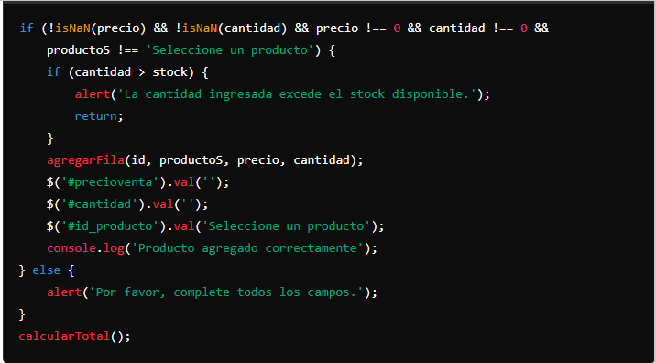

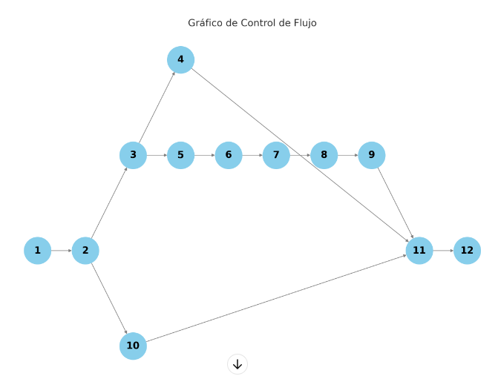

Número de nodos (N): 12
Número de aristas (E): 13
Numero de componentes conectados (P): 1
M = E – N + 2 P
M= 13 – 12 + 2 × 1 = 3

Caminos/Rutas

Ruta 1: 1 → 2 → 3 → 4 → 11 → 12
Ruta 2: 1 → 2 → 3 → 5 → 6 → 7 → 8 → 9 → 11 → 12
Ruta 3: 1 → 2 → 10 → 11 → 12

Casos de Prueba
Caso de Prueba 1: Ruta 1

Entrada:
precio = 100
cantidad = 15
productos = "Producto A"
stock = 10
Salida Esperada:
Alerta: "La cantidad ingresada excede el stock disponible."
calcular Total () se ejecuta.
Caso de Prueba 2: Ruta 2

Entrada:
precio = 100
cantidad = 5
productos = "Producto A"
stock = 10
Salida Esperada:
Se agrega la fila.
Campos de entrada se limpian.
Mensaje "Producto agregado correctamente" en la consola.
calcularTotal () se ejecuta.
Caso de Prueba 3: Ruta 3

Entrada:
precio = "abc"
cantidad = 5
productos = "Producto A"
stock = 10
Salida Esperada:
Alerta: "Por favor, complete todos los campos."
calcularTotal() se ejecuta

Plan de gestión de los recursos

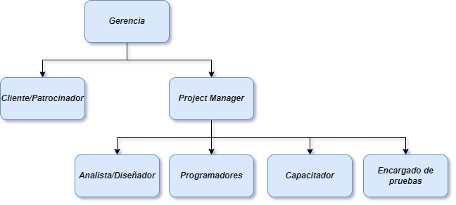
Organigrama del Proyecto.

Matriz de Roles y funciones
Cargo | Funciones | Conocimientos y Destrezas | ¿A quién reporta? | Tipo de personal | Periodo de contratación
Gerencia | - Supervisar el proyecto y tomar decisiones estratégicas.  - Asegurar la alineación del proyecto con los objetivos de la organización.  - Aprobar presupuestos y recursos.  - Evaluar el desempeño del equipo del proyecto. | - Gestión de proyectos.  - Liderazgo y toma de decisiones.  - Planificación estratégica.  - Conocimientos financieros y administrativos. | N/A | Permanente | Indefinido
Cliente/Patrocinador | - Proveer recursos y dirección general del proyecto.  - Asegurar el cumplimiento de los objetivos y requisitos del proyecto.  - Revisar y aprobar entregables claves.  - Mantener comunicación constante con el Project Manager. | - Conocimiento profundo del negocio. Habilidades de comunicación.  - Toma de decisiones y resolución de problemas.  - Capacidad para evaluar y priorizar necesidades. | Gerencia | Externo | Durante la duración del proyecto
Project Manager | - Planificar, ejecutar y cerrar el proyecto.  - Gestionar el equipo y los recursos del proyecto.  - Asegurar el cumplimiento de los plazos y el presupuesto.  - Gestionar riesgos y resolver problemas.  - Mantener la comunicación con todos los interesados. | - Gestión de proyectos (PMP o similar). Planificación y organización.  - Liderazgo y motivación de equipos. Comunicación efectiva.  - Gestión de riesgos. | Gerencia | Interno | Durante la duración del proyecto
Analista/Diseñador | - Analizar los requisitos del proyecto y documentarlos.  - Diseñar la arquitectura del sistema y los módulos de software. Colaborar con los desarrolladores para asegurar la comprensión del diseño.  - Revisar y actualizar los diseños según sea necesario. | - Análisis de sistemas y requisitos.  - Diseño de software.  - Conocimientos técnicos (lenguajes de programación, bases de datos).  - Atención al detalle.  - Habilidades de comunicación técnica. | Project Manager | Interno | Durante la duración del proyecto
Programadores | - Implementar el software basado en el diseño y los requisitos proporcionados.  - Escribir código limpio y eficiente.  - Realizar pruebas unitarias y de integración.  - Documentar el código y los procesos de desarrollo.  - Colaborar con otros miembros del equipo para resolver problemas técnicos. | - Programación y desarrollo de software.  - Conocimiento de lenguajes de programación (Java, Python, etc.).  - Depuración y resolución de problemas.  - Capacidad para trabajar en equipo.  - Habilidades de documentación técnica. | Project Manager | Interno | Durante la duración del proyecto
Capacitador | - Desarrollar y ejecutar programas de formación para los usuarios finales y el equipo del proyecto.  - Crear materiales de formación y guías de usuario.  - Realizar sesiones de capacitación y talleres.  - Evaluar la efectividad de la capacitación y realizar ajustes. | - Conocimiento del sistema y su funcionalidad.  - Habilidades de enseñanza y pedagogía.  - Excelentes habilidades de comunicación.  - Capacidad para adaptar la formación a diferentes audiencias.  - Conocimientos de herramientas de creación de materiales didácticos. | Project Manager | Interno/Externo | Durante y después de la implementación del sistema
Encargado de Pruebas | - Planificar y ejecutar pruebas de software para asegurar la calidad.  - Diseñar casos de prueba y escenarios de prueba.  - Identificar, documentar y hacer seguimiento a los defectos.  - Coordinar con el equipo de desarrollo para la resolución de problemas.  - Generar informes de pruebas y métricas de calidad. | - Testing de software (manual y automatizado).  - Gestión de calidad y control de calidad.  - Habilidades analíticas y de resolución de problemas.  - Conocimiento de herramientas de prueba (Selenium, JIRA, etc.).  - Atención al detalle. | Project Manager | Interno | Durante la fase de pruebas del proyecto

Matriz RACI
La matriz RACI es una herramienta utilizada en la gestión de proyectos para definir y clarificar las responsabilidades de los miembros del equipo en relación con las tareas y actividades del proyecto. RACI es un acrónimo que representa cuatro tipos de responsabilidad: Responsable (R), Aprueba (A), Consultado (C) e Informado (I).
Elementos de la Matriz RACI
R (responsable) es la persona encargada de llevar a cabo la tarea.
A (Aprobador) es la persona que da el visto bueno final.
C (Consultado) es la persona que se consulta antes de tomar una decisión o completar la tarea.
I (Informado) es la persona que se mantiene informada del progreso y los resultados.

Id | Actividades | Gerencias (G) | Project Manager (PM) | Cliente (C) |  | Analista (A) | Diseñador (D) | Programadores (P) | Capacitadores (CA) | Encargado de Pruebas (T)
1 | Documento de PMBOOK | I | R | A | I |  | I | I | I | I
2 | Propuesta del Proyectó | I | R | A | I |  | I | I | I | I
3 | Acta de Construcción del Proyectó | I | R | A | I |  | I | I | I | I
4 | Identificación de Stakeholders | I | R | A | I |  | I | I | I | I
5 | Plan del Proyectó | I | R | A | I |  | I | I | I | I
6 | Declaración del Alcance | I | R | A | I |  | I | I | I | I
7 | Crear el EDT | I | R | A | I |  | I | I | I | I
8 | Cronograma de actividades | I | R | A | I |  | I | I | I | I
9 | Gestión del tiempo | I | R | A | I |  | I | I | I | I
10 | Gestión de costos | I | R | A | I |  | I | I | I | I
11 | Plan de Calidad de Software | I | R | A | I |  | I | I | I | I
12 | Gestión de Recursos | I | R | A | I |  | I | I | I | I
13 | Organigrama de Proyecto | I | R | A | I |  | I | I | I | I
14 | Matriz de Roles | I | R | A | I |  | I | I | I | I
15 | Matriz RACI y Matriz RAM | I | R | A | I |  | I | I | I | I
16 | Gestión de las Comunicaciones | I | R | A | I |  | I | I | I | I
17 | Gestión de Riesgo | I | R | A | I |  | I | I | I | I
18 | Investigación de Requerimientos | I | R | A | R |  | I | I | I | I
19 | Protocolo de la Entrevista | I | R | A | R |  | I | I | I | I
20 | Definir los Requerimientos de la Empresa | I | R | A | R |  | I | I | I | I
21 | Definir Propuesta de Sistema | I | R | A | R |  | I | I | I | I
22 | Base de Datos | I | R | A | I |  | I | R | I | I
23 | Diseño del Sistema | I | R | A | I |  | R | I | I | I
24 | Diseño de Interfases de Entrada | I | R | A | I |  | R | I | I | I
25 | Diseño de Interfaces de Procesos | I | R | A | I |  | R | I | I | I
26 | Diseño Módulo de Reportes | I | R | A | I |  | R | I | I | I
27 | Codificación de Interfaces | I | R | A | I |  | I | R | I | I
28 | Codificación de Interfaces de Entrada | I | R | A | I |  | I | R | I | I
29 | Codificación de Interfaces de Procesos | I | R | A | I |  | I | R | I | I
30 | Codificación de Módulos de Reportes | I | R | A | I |  | I | R | I | I
31 | Integración de Módulos | I | R | A | I |  | I | R | I | I
32 | Autentificación | I | R | A | I |  | I | R | I | I
33 | Capacitación del Usuario | I | I | A | I |  | I | I | R | I
34 | Reporte de Avances | I | R | A | I |  | I | I | I | I
35 | Reporte Final | I | R | A | I |  | I | I | I | I
36 | Actas de Recepción | I | I | A | I |  | I | I | I | I
37 | Cierre Contractual y Administrativo del Proyecto | I | R | A | I |  | I | I | I | I
38 | Documentar lecciones aprendidas | I | R | A | I |  | I | I | I | I

Matriz RAM

La matriz RAM es una herramienta utilizada en la gestión de proyectos para asignar y describir claramente las responsabilidades de los miembros del equipo en relación con las tareas y actividades del proyecto.
La matriz RAM es más general y flexible en comparación con la matriz RACI (Responsible,
Accountable, Consulted, Informed), que es una forma específica de la matriz RAM. La matriz RACI utiliza una estructura estandarizada con cuatro categorías de responsabilidad, mientras que la RAM puede ser adaptada para incluir diferentes tipos y niveles de responsabilidades según las necesidades del proyecto.
Elementos de la Matriz RAM
R (responsable) es la persona encargada de llevar a cabo la tarea.
A (Aprobador) es la persona que da el visto bueno final.
C (Consultado) es la persona que se consulta antes de tomar una decisión o completar la tarea.
I (Informado) es la persona que se mantiene informada del progreso y los resultados.

Tareas/Actividades | Gerencias (G) | Project Manager (PM) | Cliente (C) | Analista (A) | Diseñador (D) | Programadores (P) | Capacitadores (CA) | Encargado de Pruebas (T)
Documento de PMBOOK | Informado (I) | Responsable (R) | Aprobado (A) | Informado (I) | Informado (I) | Informado (I) | Informado (I) | Informado (I)
Propuesta del Proyecto | Informado (I) | Responsable (R) | Aprobado (A) | Informado (I) | Informado (I) | Informado (I) | Informado (I) | Informado (I)
Acta de Constitución del Proyecto | Informado (I) | Responsable (R) | Aprobado (A) | Informado (I) | Informado (I) | Informado (I) | Informado (I) | Informado (I)
Identificación de Stakeholders | Informado (I) | Responsable (R) | Aprobado (A) | Informado (I) | Informado (I) | Informado (I) | Informado (I) | Informado (I)
Plan del Proyecto | Informado (I) | Responsable (R) | Aprobado (A) | Informado (I) | Informado (I) | Informado (I) | Informado (I) | Informado (I)
Declaración de Alcance | Informado (I) | Responsable (R) | Aprobado (A) | Informado (I) | Informado (I) | Informado (I) | Informado (I) | Informado (I)
Crear la EDT | Informado (I) | Responsable (R) | Aprobado (A) | Informado (I) | Informado (I) | Informado (I) | Informado (I) | Informado (I)
Cronograma de Actividades | Informado (I) | Responsable (R) | Aprobado (A) | Informado (I) | Informado (I) | Informado (I) | Informado (I) | Informado (I)
Gestión del Tiempo | Informado (I) | Responsable (R) | Aprobado (A) | Informado (I) | Informado (I) | Informado (I) | Informado (I) | Informado (I)
Gestión de Costos | Informado (I) | Responsable (R) | Aprobado (A) | Informado (I) | Informado (I) | Informado (I) | Informado (I) | Informado (I)
Plan de calidad de software | Informado (I) | Responsable (R) | Aprobado (A) | Informado (I) | Informado (I) | Informado (I) | Informado (I) | Informado (I)
Gestión de Recursos | Informado (I) | Responsable (R) | Aprobado (A) | Informado (I) | Informado (I) | Informado (I) | Informado (I) | Informado (I)
Organigrama de Proyecto | Informado (I) | Responsable (R) | Aprobado (A) | Informado (I) | Informado (I) | Informado (I) | Informado (I) | Informado (I)
Matriz de Roles | Informado (I) | Responsable (R) | Aprobado (A) | Informado (I) | Informado (I) | Informado (I) | Informado (I) | Informado (I)
Matriz RACI y Matriz RAM | Informado (I) | Responsable (R) | Aprobado (A) | Informado (I) | Informado (I) | Informado (I) | Informado (I) | Informado (I)
Gestión de las Comunicaciones | Informado (I) | Responsable (R) | Aprobado (A) | Informado (I) | Informado (I) | Informado (I) | Informado (I) | Informado (I)
Gestión de Riesgo | Informado (I) | Responsable (R) | Aprobado (A) | Informado (I) | Informado (I) | Informado (I) | Informado (I) | Informado (I)
Investigación de Requerimientos | Informado (I) | Responsable (R) | Aprobado (A) | Responsable (R) | Informado (I) | Informado (I) | Informado (I) | Informado (I)
Protocolo de la Entrevista | Informado (I) | Responsable (R) | Aprobado (A) | Responsable (R) | Informado (I) | Informado (I) | Informado (I) | Informado (I)
Definir los Requerimientos de la Empresa | Informado (I) | Responsable (R) | Aprobado (A) | Responsable (R) | Informado (I) | Informado (I) | Informado (I) | Informado (I)
Definir Propuesta del Sistema | Informado (I) | Responsable (R) | Aprobado (A) | Responsable (R) | Informado (I) | Informado (I) | Informado (I) | Informado (I)
Base de Datos | Informado (I) | Responsable (R) | Aprobado (A) | Informado (I) | Informado (I) | Responsable (R) | Informado (I) | Informado (I)
Diseño del Sistema | Informado (I) | Responsable (R) | Aprobado (A) | Informado (I) | Responsable (R) | Informado (I) | Informado (I) | Informado (I)
Diseño de Interfaces de Entrada | Informado (I) | Responsable (R) | Aprobado (A) | Informado (I) | Responsable (R) | Informado (I) | Informado (I) | Informado (I)
Diseño de Interfaces de Procesos | Informado (I) | Responsable (R) | Aprobado (A) | Informado (I) | Responsable (R) | Informado (I) | Informado (I) | Informado (I)
Diseño Módulo de Reportes | Informado (I) | Responsable (R) | Aprobado (A) | Informado (I) | Responsable (R) | Informado (I) | Informado (I) | Informado (I)
Codificación de Interfaces | Informado (I) | Responsable (R) | Aprobado (A) | Informado (I) | Informado (I) | Responsable (R) | Informado (I) | Informado (I)
Codificación de Interfaces de Entrada | Informado (I) | Responsable (R) | Aprobado (A) | Informado (I) | Informado (I) | Responsable (R) | Informado (I) | Informado (I)
Codificación de Interfaces de Procesos | Informado (I) | Responsable (R) | Aprobado (A) | Informado (I) | Informado (I) | Responsable (R) | Informado (I) | Informado (I)
Codificación de Módulos de Reportes | Informado (I) | Responsable (R) | Aprobado (A) | Informado (I) | Informado (I) | Responsable (R) | Informado (I) | Informado (I)
Integración de Módulos | Informado (I) | Responsable (R) | Aprobado (A) | Informado (I) | Informado (I) | Responsable (R) | Informado (I) | Informado (I)
Autentificación | Informado (I) | Responsable (R) | Aprobado (A) | Informado (I) | Informado (I) | Responsable (R) | Informado (I) | Informado (I)
Capacitación del Usuario | Informado (I) | Responsable (I) | Aprobado (A) | Informado (I) | Informado (I) | Informado (I) | Responsable (R) | Informado (I)
Reporte de Avances | Informado (I) | Responsable (R) | Aprobado (A) | Informado (I) | Informado (I) | Informado (I) | Informado (I) | Informado (I)
Reporte Final | Informado (I) | Responsable (R) | Aprobado (A) | Informado (I) | Informado (I) | Informado (I) | Informado (I) | Informado (I)
Actas de Recepción | Informado (I) | Responsable (I) | Aprobado (A) | Informado (I) | Informado (I) | Informado (I) | Informado (I) | Informado (I)
Cierre Contractual y Administrativo del Proyecto | Informado (I) | Responsable (R) | Aprobado (A) | Informado (I) | Informado (I) | Informado (I) | Informado (I) | Informado (I)
Documentar lecciones aprendidas | Informado (I) | Responsable (R) | Aprobado (A) | Informado (I) | Informado (I) | Informado (I) | Informado (I) | Informado (I)

Plan de gestión de las comunicaciones

Tabla de requerimientos de las comunicaciones del proyecto.

Actividad | Objetivo | Contenido | Formato | Medio | Frecuencia | Plazo para confirmar recepción | Responsable | Aprobador | Audiencia / Receptores
Seguimiento del progreso del desarrollo | Informar sobre el progreso de las actividades de desarrollo de software | Actualización del estado del desarrollo, problemas identificados, próximos hitos | Documento o presentación | Correo electrónico o reunión virtual | Semanal | 1 día después de la distribución | Líder de Desarrollo de Software | Gerente de Proyecto | Equipo del Proyecto, Gerentes de Departamento
Revisiones de código | Revisar y discutir el código desarrollado | Código revisado, comentarios y sugerencias | Herramientas de revisión de código (como GitHub) | Plataforma en línea | Depende de la frecuencia de las revisiones | 1 día después de la revisión | Equipo de Desarrollo de Software | Líder de Desarrollo de Software | Equipo del Proyecto
Pruebas de aceptación | Verificar si el software cumple con los requisitos | Resultados de las pruebas, problemas identificados | Documento | Repositorio en línea compartido | Al finalizar las pruebas | 1 día después de la finalización | Equipo de Pruebas | Cliente | Equipo del Proyecto, Stakeholders clave
Reporte de incidencias | Informar sobre problemas encontrados durante las pruebas | Descripción de las incidencias, prioridades, acciones correctivas | Documento | Herramienta de seguimiento de incidencias (como Jira) | Al identificar una incidencia | 1 día después de registrar la incidencia | Equipo de Pruebas | Líder de Desarrollo de Software | Equipo del Proyecto
Reuniones de seguimiento | Coordinar y discutir el progreso y los problemas del proyecto | Agenda de la reunión, puntos de discusión | Documento | Reunión virtual | Semanal | N/A | Gerente de Proyecto | N/A | Equipo del Proyecto
Comunicación de cambios | Notificar sobre cambios en los requisitos o en el alcance del proyecto | Descripción de los cambios, justificación, impacto en el proyecto | Documento | Correo electrónico | Según sea necesario | 1 día después de la aprobación del cambio | Gerente de Proyecto | Comité de Cambios | Equipo del Proyecto, Stakeholders clave
Planificación de la Gestión del Alcance | Establecer un plan claro para la gestión del alcance del proyecto | Objetivos del alcance, requisitos iniciales, limitaciones | Documento | Correo electrónico o reunión | Una vez, al inicio del proyecto | 2 días después de la distribución | Gerente de Proyecto | Cliente | Equipo del Proyecto, Stakeholders clave
Recopilar Requisitos | Identificar y documentar los requisitos del proyecto | Requisitos detallados, expectativas del cliente | Documento | Reunión presencial o virtual | Una vez, al inicio del proyecto | 2 días después de la distribución | Gerente de Proyecto | Cliente | Equipo del Proyecto, Cliente
Definición del Alcance | Definir el alcance claro del proyecto | Documento de alcance detallado | Documento | Correo electrónico | Una vez, después de recopilar requisitos | 2 días después de la distribución | Gerente de Proyecto | Cliente | Equipo del Proyecto, Stakeholders clave
Crear la EDT | Descomponer el proyecto en tareas manejables | Estructura Desglosada del Trabajo (EDT) | Documento | Reunión virtual | Una vez, después de definir el alcance | 2 días después de la distribución | Gerente de Proyecto | Cliente | Equipo del Proyecto
Verificación del Alcance | Asegurar que el alcance definido es correcto | Verificación y aprobación del documento de alcance | Documento | Correo electrónico | Una vez, después de crear la EDT | 2 días después de la distribución | Gerente de Proyecto | Cliente | Equipo del Proyecto, Stakeholders clave
Propuesta del Proyecto | Presentar la propuesta final del proyecto | Propuesta completa del proyecto | Documento | Correo electrónico | Una vez, al inicio del proyecto | 2 días después de la distribución | Gerente de Proyecto | Cliente | Equipo del Proyecto, Stakeholders clave
Acta de Constitución del Proyecto | Formalizar el inicio del proyecto | Acta de constitución, objetivos, recursos | Documento | Reunión presencial o virtual | Una vez, al inicio del proyecto | 2 días después de la distribución | Gerente de Proyecto | Cliente | Equipo del Proyecto, Stakeholders clave
Identificación de Stakeholders | Identificar a todas las partes interesadas | Lista de stakeholders y sus roles | Documento | Correo electrónico | Una vez, al inicio del proyecto | 2 días después de la distribución | Gerente de Proyecto | Cliente | Equipo del Proyecto, Stakeholders clave
Declaración de Alcance | Establecer un documento formal del alcance del proyecto | Declaración formal del alcance | Documento | Correo electrónico | Una vez, después de la identificación de stakeholders | 2 días después de la distribución | Gerente de Proyecto | Cliente | Equipo del Proyecto, Stakeholders clave
EDT/WBS | Crear una estructura detallada del trabajo | Documento EDT/WBS | Documento | Correo electrónico | Una vez, después de la declaración de alcance | 2 días después de la distribución | Gerente de Proyecto | Cliente | Equipo del Proyecto
Cronograma de Actividades | Planificar las actividades del proyecto | Cronograma detallado | Documento | Correo electrónico | Una vez, después de crear la EDT | 2 días después de la distribución | Gerente de Proyecto | Cliente | Equipo del Proyecto, Stakeholders clave
Gestión del Tiempo | Asegurar que el proyecto se complete a tiempo | Plan de gestión del tiempo | Documento | Reunión virtual | Mensual | 2 días después de la distribución | Gerente de Proyecto | Cliente | Equipo del Proyecto
Gestión de Costos | Estimar y controlar los costos del proyecto | Plan de gestión de costos | Documento | Reunión virtual | Mensual | 2 días después de la distribución | Gerente de Proyecto | Cliente | Equipo del Proyecto, Financiero
Gestión de Recursos | Asignar y gestionar los recursos del proyecto | Plan de gestión de recursos | Documento | Reunión virtual | Mensual | 2 días después de la distribución | Gerente de Proyecto | Cliente | Equipo del Proyecto
Calendario de Eventos | Planificar los eventos importantes del proyecto | Calendario de eventos | Documento | Correo electrónico | Mensual | 2 días después de la distribución | Gerente de Proyecto | Cliente | Equipo del Proyecto, Stakeholders clave
Estudio de Factibilidad | Evaluar la viabilidad del proyecto | Informe de factibilidad | Documento | Reunión presencial o virtual | Una vez, al inicio del proyecto | 2 días después de la distribución | Gerente de Proyecto | Cliente | Equipo del Proyecto, Stakeholders clave
Pruebas del Sistema | Probar el sistema desarrollado | Resultados de pruebas | Documento | Repositorio en línea compartido | Según cronograma de pruebas | 1 día después de la finalización | Equipo de Pruebas | Cliente | Equipo del Proyecto, Stakeholders clave
Pruebas de Integración | Verificar la integración correcta de los componentes | Resultados de pruebas de integración | Documento | Repositorio en línea compartido | Según cronograma de pruebas | 1 día después de la finalización | Equipo de Pruebas | Cliente | Equipo del Proyecto, Stakeholders clave
Pruebas de Aceptación | Verificar si el software cumple con los requisitos | Resultados de pruebas de aceptación | Documento | Repositorio en línea compartido | Al finalizar las pruebas | 1 día después de la finalización | Equipo de Pruebas | Cliente | Equipo del Proyecto, Stakeholders clave
Implementación del Sistema | Implementar el sistema en el entorno de producción | Informe de implementación | Documento | Correo electrónico | Al finalizar la implementación | 2 días después de la implementación | Líder de Desarrollo de Software | Cliente | Equipo del Proyecto, Stakeholders clave
Documentación del Sistema | Crear y distribuir la documentación del sistema | Documentación completa del sistema | Documento | Repositorio en línea compartido | Al finalizar el desarrollo | 2 días después de la distribución | Líder de Desarrollo de Software | Cliente | Equipo del Proyecto, Stakeholders clave
Capacitación del Usuario | Capacitar a los usuarios del sistema | Materiales de capacitación, sesiones de entrenamiento | Documento, presentación | Reunión presencial o virtual | Según cronograma de capacitación | 1 día después de la capacitación | Equipo de Capacitación | Cliente | Usuarios finales, Equipo del Proyecto

Plan de gestión de riesgos

Matriz de Riesgo.

Nombre del proyecto: Sistema de facturación para negocio de Venta, Lácteos Flores |  |  |  |  |  |  | 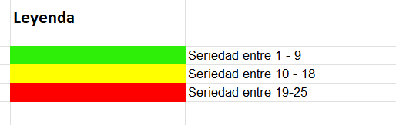
Director del proyecto: Harol Gustavo López
Fecha actualización: junio 2024
GESTIÓN DEL RIESGO
Evaluación del Riesgo |  |  |  |  |  |  |  |  |  | 10 | Gestión del Riesgo
Área afectada | ID | Causa | Descripción del riesgo + Impacto | Efecto (RELLENAR) |  |  |  | Efecto Total | Probabilidad | Seriedad (E*P) | Acción Preventiva: Evitar o Reducir
 |  |  |  | Plan | Esfuerzo | Coste | Calidad
Análisis | 1 | Los requisitos del proyecto no han sido definidos correctamente por el cliente. | Riesgo: El cliente no tenga una idea clara de los procesos que necesita automatizar.  Impacto: Incumplimiento en la fecha de entrega del producto final, ya que se debe realizar una reingeniería del proyecto. | 4 | 4 | 5 | 4 | 5 | 4 | 20 | Definir claramente los requisitos del sistema desde las etapas de análisis del sistema.  Especificarle al cliente las opciones finales con las que contará el sistema antes de continuar con la fase de diseño del mismo.
Análisis, diseño y programación. | 2 | Cambios en el proyecto | Riesgo: Que surjan cambios en el sistema, una vez que este tenga un alto porcentaje de avance.  Impacto: Incumplimiento en la fecha de entrega del producto final. | 3 | 3 | 4 | 4 | 4 | 2 | 16 | Aumentar las horas planificadas de trabajo para realizar los cambios en el sistema.
Todas | 3 | Enfermedad en uno o varios miembros del equipo. | Riesgo: Uno o varios miembros del equipo se enfermen.  Impacto: Incumplimiento en la fecha de entrega del producto final. | 5 | 2 | 3 | 2 | 5 | 1 | 5 | Contratar a un trabajador que realice las funciones del trabajador enfermo.
Implementación | 4 | El sistema realizado no cumple con las expectativas del cliente. | Riesgo: El producto final no cumpla con las expectativas que tiene el cliente.  Impacto: El sistema no se implemente. | 5 | 4 | 5 | 1 | 5 | 1 | 5 | Mostrar al cliente continuamente avances del prototipo del sistema.
Implementación | 5 | El usuario final no es capaz de adaptarse a la interfaz del sistema. | Riesgo: Interfaz de usuario final no es fácil de utilizar y/o no es del agrado del usuario final.  Impacto: Usuario final no se adapte al sistema automatizado. | 1 | 1 | 1 | 1 | 1 | 3 | 3 | Tomar en cuenta al usuario final en todas las etapas del proyecto.
Diseño y programación. | 6 | Se dañan las computadoras de uno o más miembros del equipo. | Riesgo: Una o varias computadoras se dañan durante el proceso de desarrollo del proyecto.  Impacto: Incumplimiento en la fecha de entrega del producto final. | 3 | 2 | 5 | 3 | 5 | 1 | 5
Programación e implementación. | 7 | Los programadores no cuentan con el suficiente conocimiento para realizar el proyecto. | Riesgo: Uno o varios miembros del equipo no cuenta con el suficiente conocimiento y construye el software con una calidad por debajo de lo esperado.  Impacto: la calidad del software afectada y podría perjudicar el código a futuro. | 3 | 4 | 4 | 4 | 4 | 2 | 8 | Contratar al personal adecuado en base a sus conocimientos y experiencia en el mundo laboral
Todas | 8 | Cambios en el alcance | Riesgo: Que surjan cambios en el alcance del proyecto, resultando en retrasos y aumento del costo del proyecto.  Impacto: Incumplimiento con la fecha de entrega del producto final. | 4 | 3 | 4 | 1 | 4 | 1 | 4 | Mantener una comunicación continua y transparente con el cliente para gestionar expectativas y evitar cambios innecesarios.
Programación | 10 | Falta de pruebas en el sistema | Riesgo: La falta de pruebas puede provocar que el sistema cuente con errores que no sean corregidos o que la interfaz no cumpla con los requisitos y expectativas del usuario final.  Impacto: Incumplimiento con la fecha de entrega, mala calidad del producto y aumento en el costo del proyecto. | 2 | 3 | 3 | 3 | 3 | 2 | 6 | Realizar todas las pruebas necesarias en los diferentes componentes del sistema, con el fin de detectar áreas de mejora o corregir errores
implementación | 11 | Incompatibilidad entre navegadores | Riesgo: Problemas de visualización o funcionamiento del sistema en diferentes navegadores web (por ejemplo, Chrome, Firefox, Safari, Edge).  Impacto: Necesidad de realizar ajustes y pruebas adicionales para garantizar una experiencia uniforme del usuario en todos los navegadores, lo que puede llevar a retrasos en la entrega. | 5 | 4 | 5 | 1 | 5 | 1 | 5 | Implementar una arquitectura escalable Diseñar el sistema utilizando principios de escalabilidad horizontal y vertical.  Pruebas de carga y estrés: Realizar pruebas regulares para simular altos niveles de tráfico y asegurarse de que el sistema pueda manejarlos.
Análisis, diseño y programación. | 12 | Problemas de escalabilidad | Riesgo: El sistema web no está diseñado para manejar un aumento repentino en el tráfico o la carga de usuarios.  Impacto: Rendimiento deficiente o caídas del sistema durante períodos de alta demanda, lo que afecta la experiencia del usuario y la reputación del proyecto. | 3 | 3 | 4 | 4 | 4 | 2 | 16 | Desarrollo con estándares web Asegurarse de que el desarrollo siga los estándares web modernos (HTML5, CSS3, ES6).  Pruebas cruzadas en navegadores Realizar pruebas regulares en múltiples navegadores y versiones para identificar y corregir problemas de compatibilidad.

Video explicativo Sistema Web.

Enlace de drive para video explicativo del sistema.

https://drive.google.com/drive/folders/1jfhbwGVAPktoqDUuGueGf2ffupHeBta_?usp=drive_link.

Referencias bibliográficas

Adobe. (19 de Mayo de 2023). Adobe. Obtenido de Adobe: https://experienceleague.adobe.com/docs/commerce-operations/operational-playbook/process/project-scope.html?lang=es#:~:text=El%20%C3%A1mbito%20del%20proyecto%20es,las%20tareas%20y%20los%20plazos.
Kiwop. (8 de Febrero de 2022). Todo lo que necesitas saber sobre Laravel. Obtenido de Kiwop: https://www.kiwop.com/blog/todo-lo-que-necesitas-saber-sobre-laravel
Rivera, D. (3 de Julio de 2019). Patrón MVC en laravel. Obtenido de Pleets Blog: https://blog.pleets.org/article/es/mvc-en-laravel

Anexos

Evidencias de implementación de base de datos local
La integración del modelo de base de datos se realizó principalmente a través del uso de migraciones y comandos proporcionados por php artisan. A continuación, se describe brevemente este proceso, haciendo referencia a la documentación oficial de Laravel 10.

Configuración del Proyecto
Antes de comenzar con las migraciones, se aseguró de que el proyecto en Laravel esté correctamente configurado. Esto incluye la configuración de la base de datos en el archivo. env.

Creación de Migraciones
Se utilizó el comando php artisan make:model nombre_tabla --migration --controller --resource porque crea rápidamente el modelo, la migración y el controlador de recursos necesarios para manejar una nueva entidad en la aplicación Laravel. Esto con el fin agilizar el desarrollo, permitiéndome centrarse en la lógica de negocio y las funcionalidades específicas sin tener que crear cada componente por separado.

Ejemplo “php artisan make: model productos --migration --controller –resource”.
Una vez que las migraciones se definieron se procedió crear las tablas en la base de datos mediante el siguiente comando “php artisan migrate”.

Este comando ejecuta todas las migraciones pendientes y actualiza el esquema de la base de datos según sea necesario.

Muestra en una imagen la comparativa entre los modelos del proyecto de Laravel vs. el modelo Entidad Relación generado a través de XAMPP.
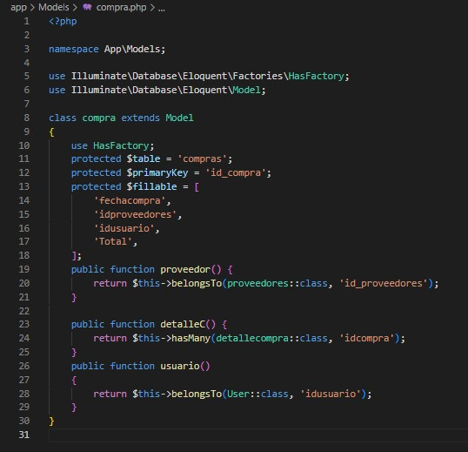
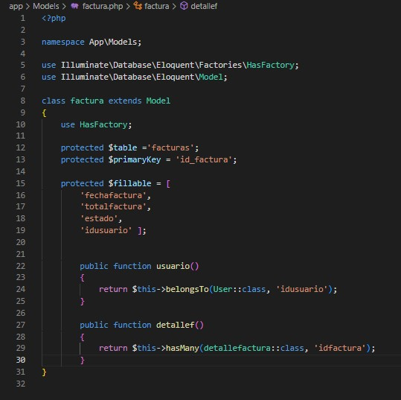
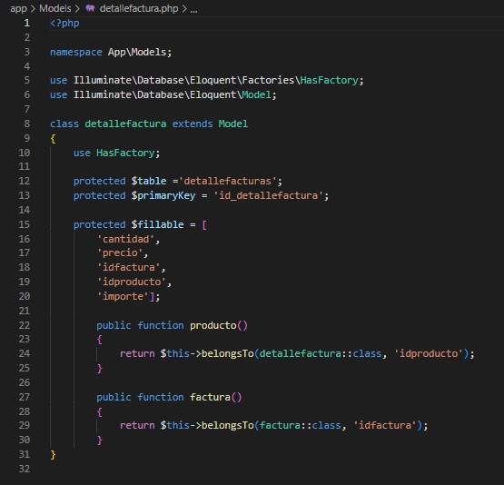
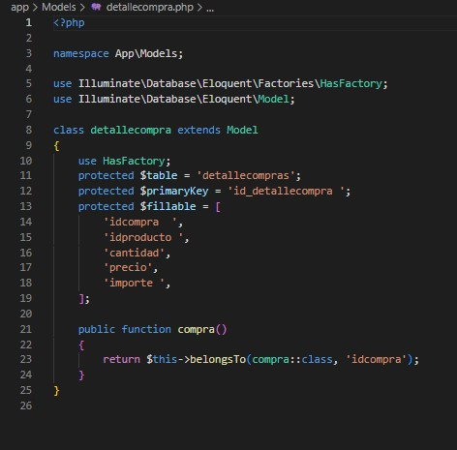
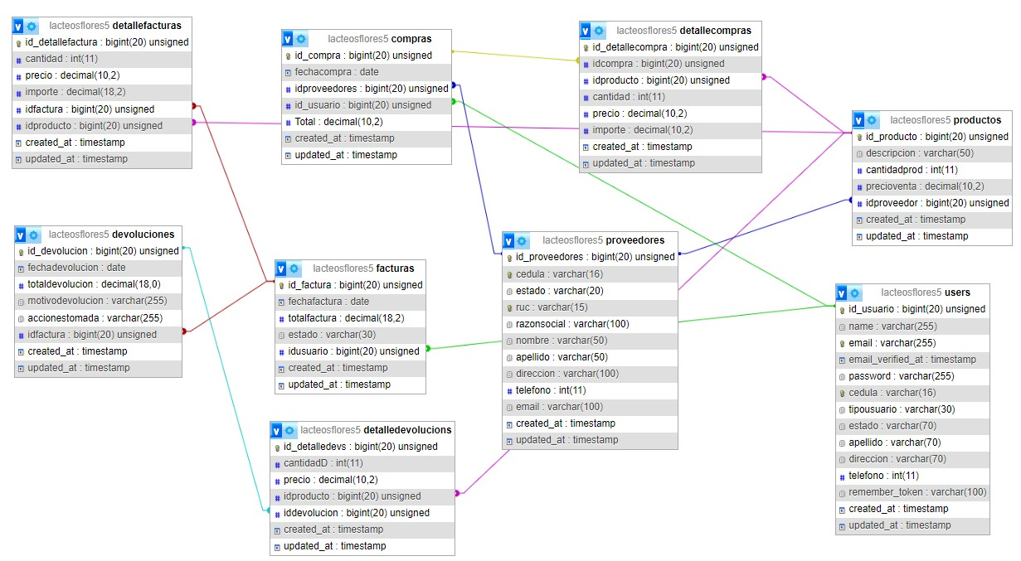
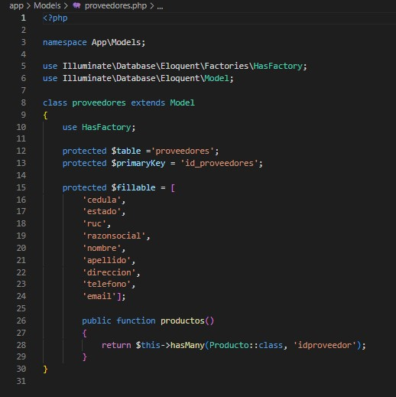
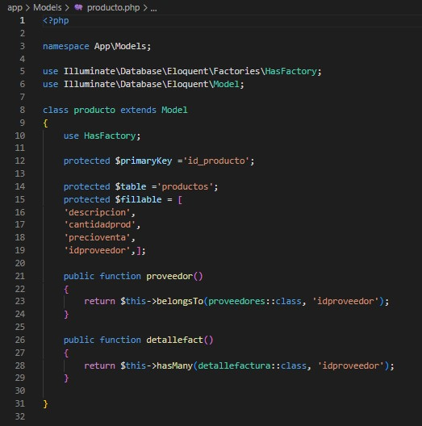

Procesos ETL

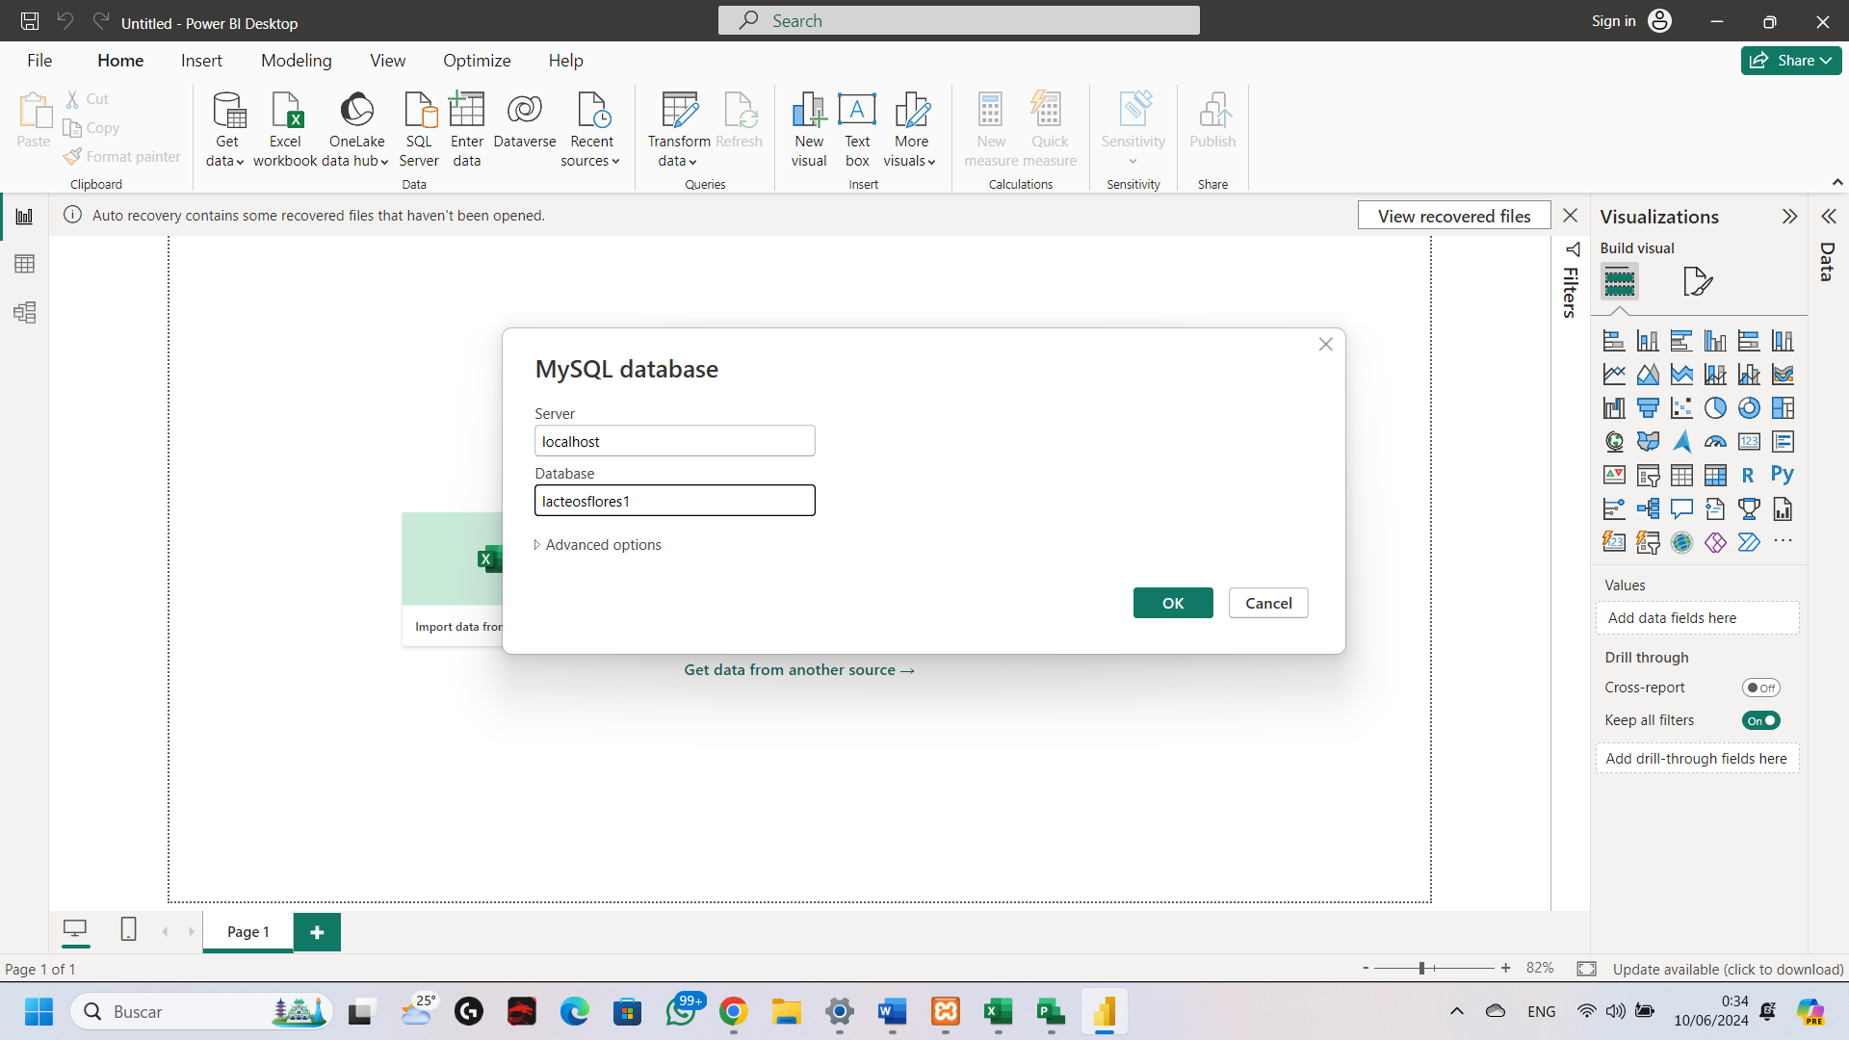
Conexión Power Bi, con servidor local.

Tablas de la base de datos seleccionada.
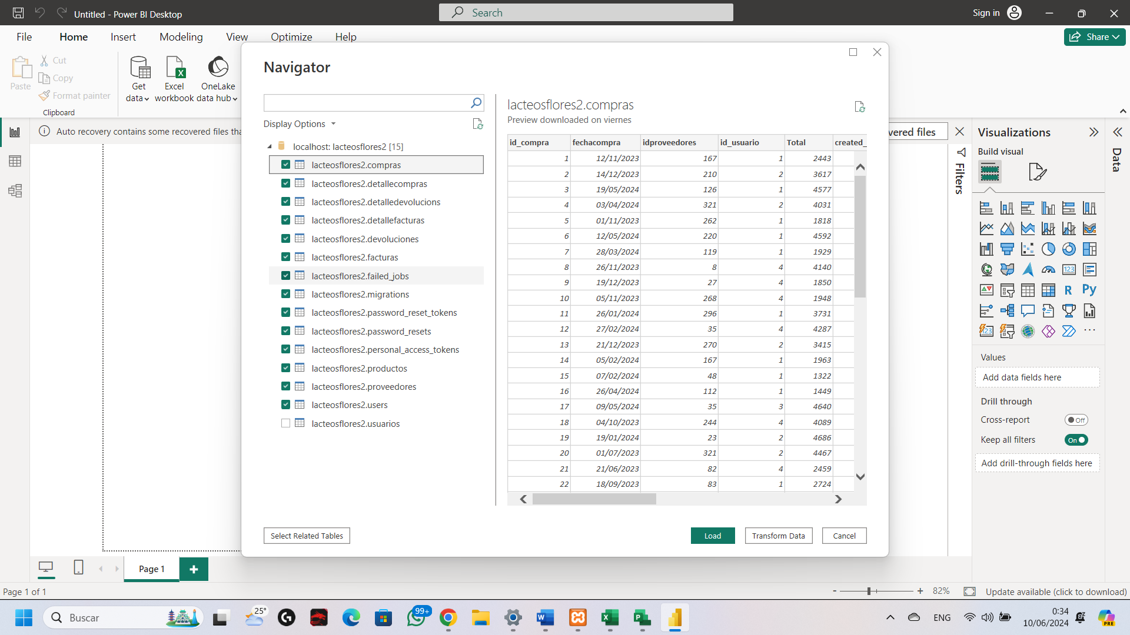
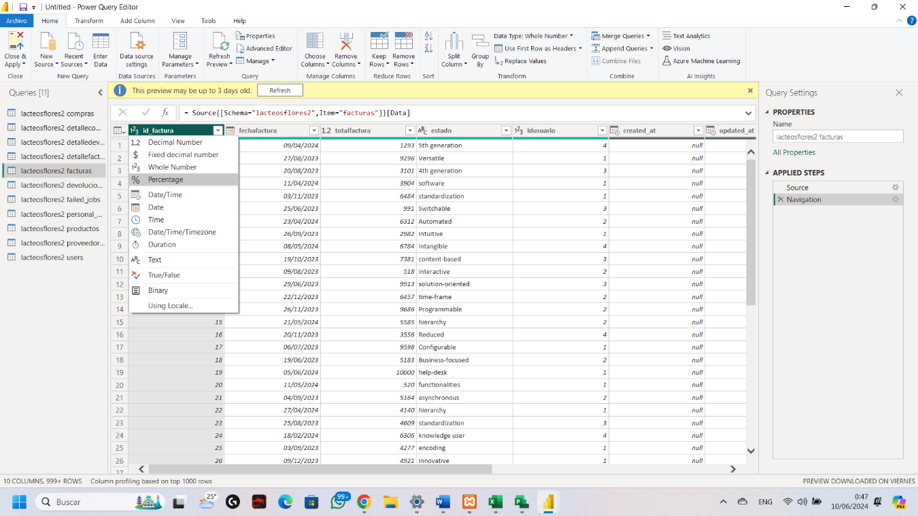
Verificación de datos numéricos.
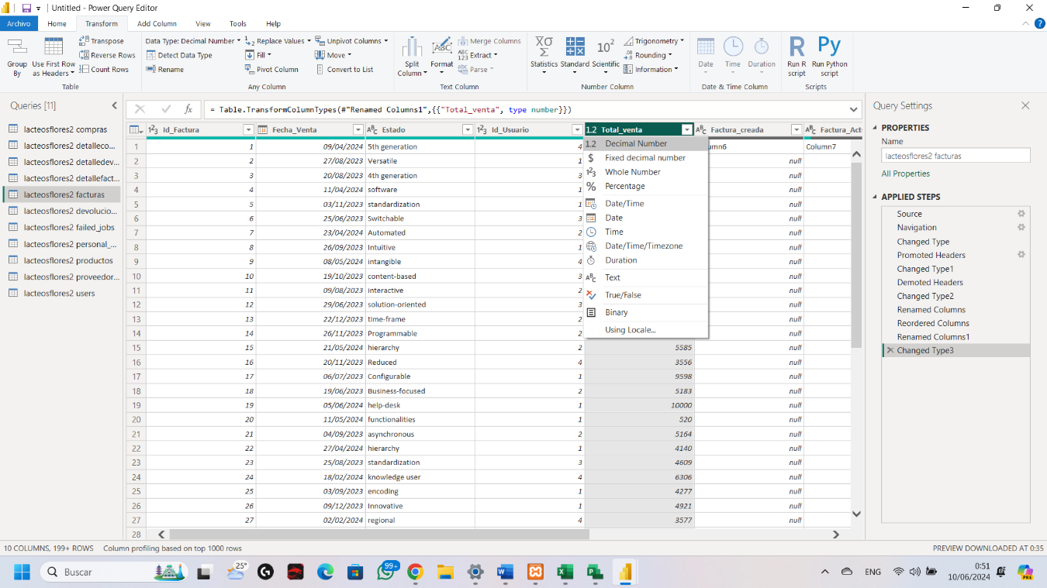
Acá se muestra como al campo id factura se le define el tipo de dato whole number, y de este modo se mantiene la integridad.

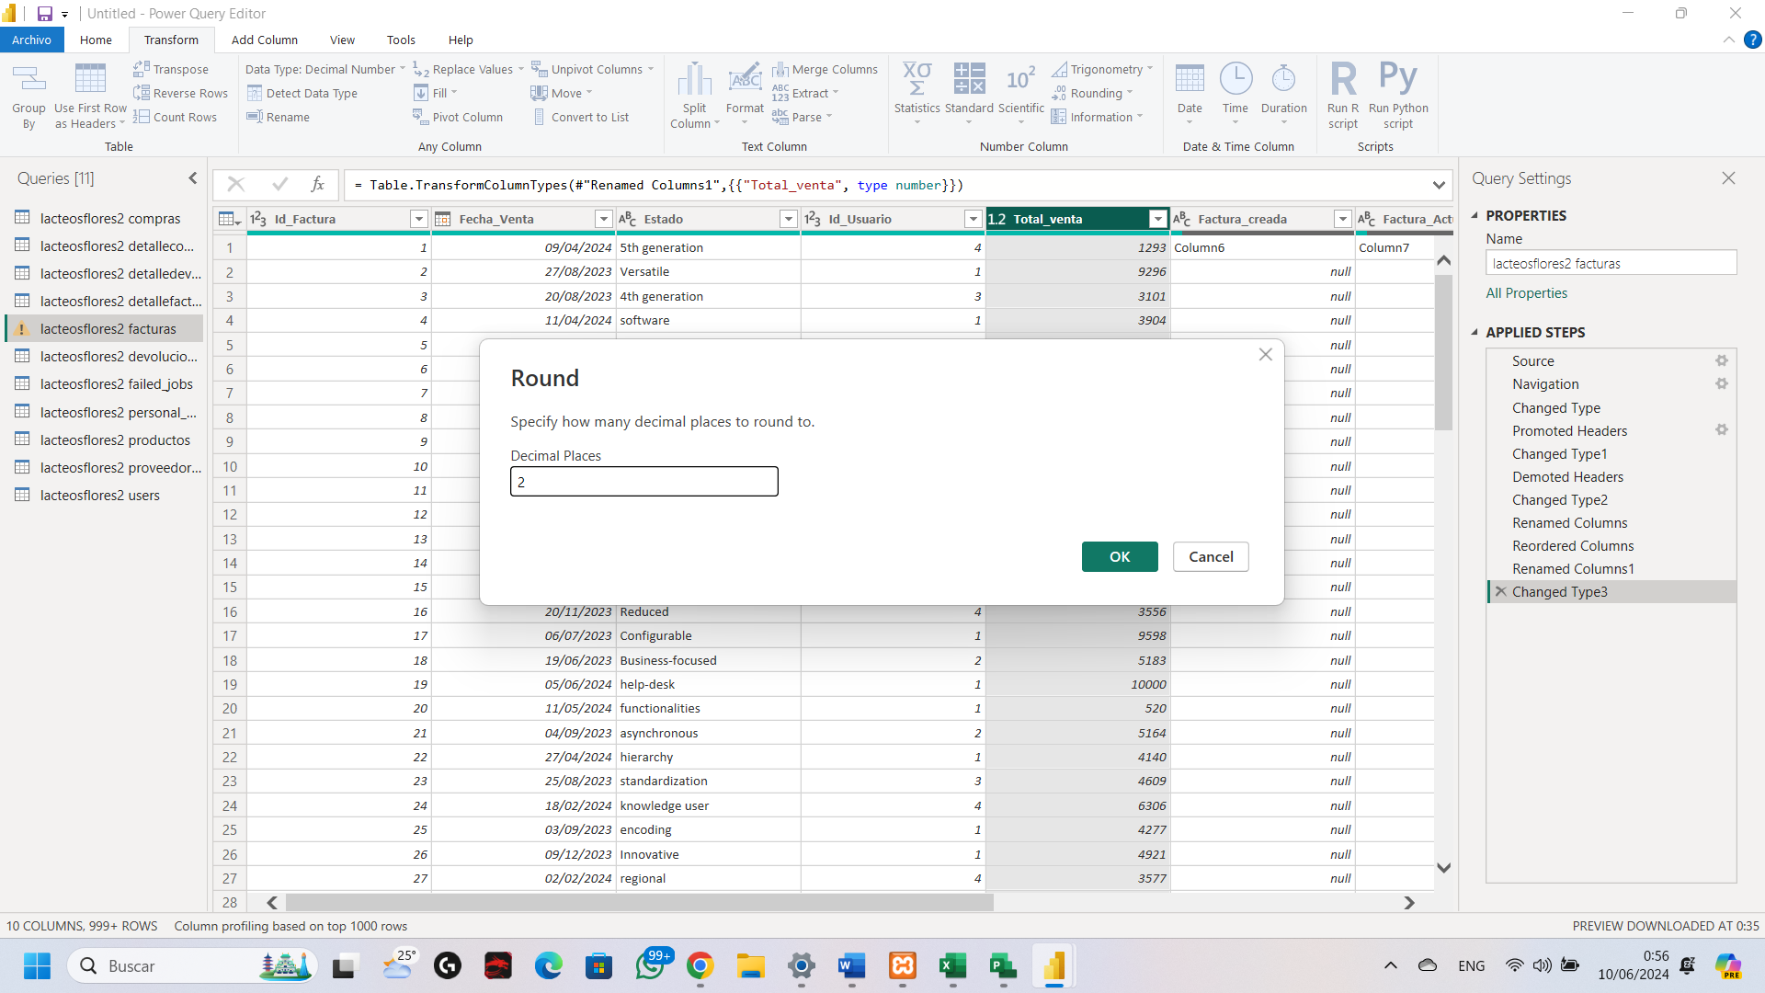
En las imagenes se aprecia que el nombre de los encabezados de las columnas ha cambiado, esto se hace para diferenciar de mejor manera cada columna.
En este caso a la columna de “Total_venta” se define como tipo decimal y se define una precisión decimal de 2 dígitos.
En nuestro caso no hay datos vacíos como tal, por lo tanto, no se utiliza la función trim, para limpiar esos datos.

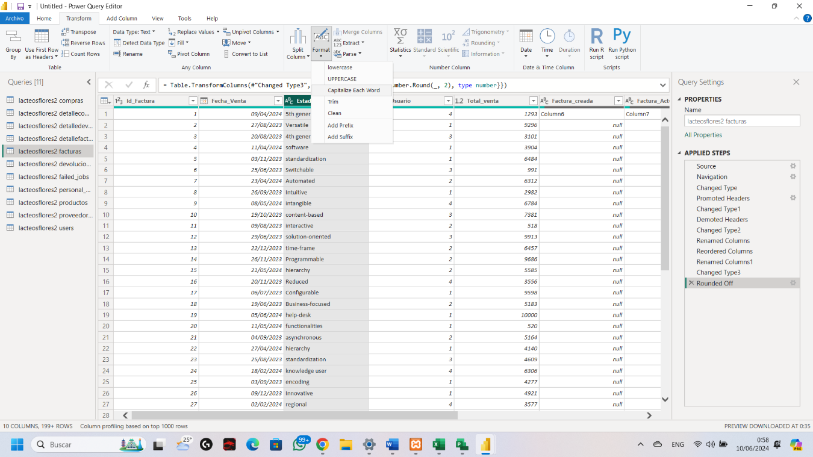
En la imagen se aprecia que, en la columna “estado” se estandariza que los textos estén capitalizados.
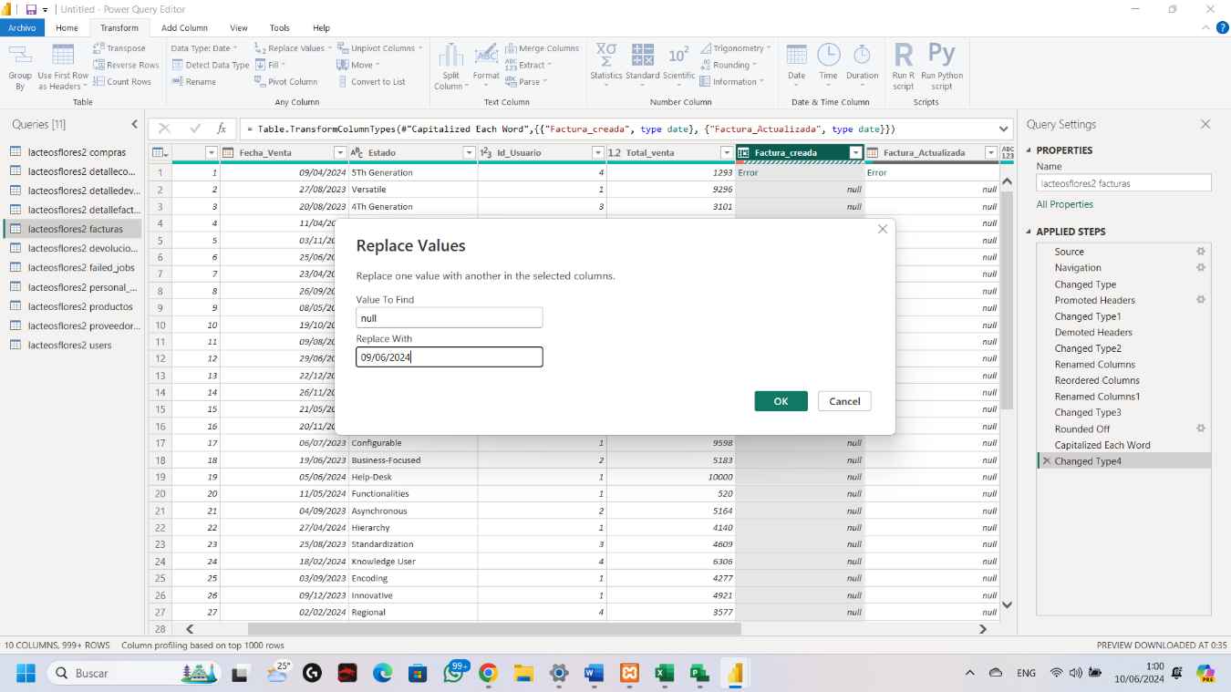
En esta imagen se muestra que se han realizados 2 procesos de la ETL, la columna “Factura Creada”, su tipo de dato se estandarizado en “date”, es decir, fechas, además de que tanto las columnas “Factura_Creada”, y “Factura_actualizada”, tienen datos null, se pondrá por defecto la fecha del día 09/06/24.
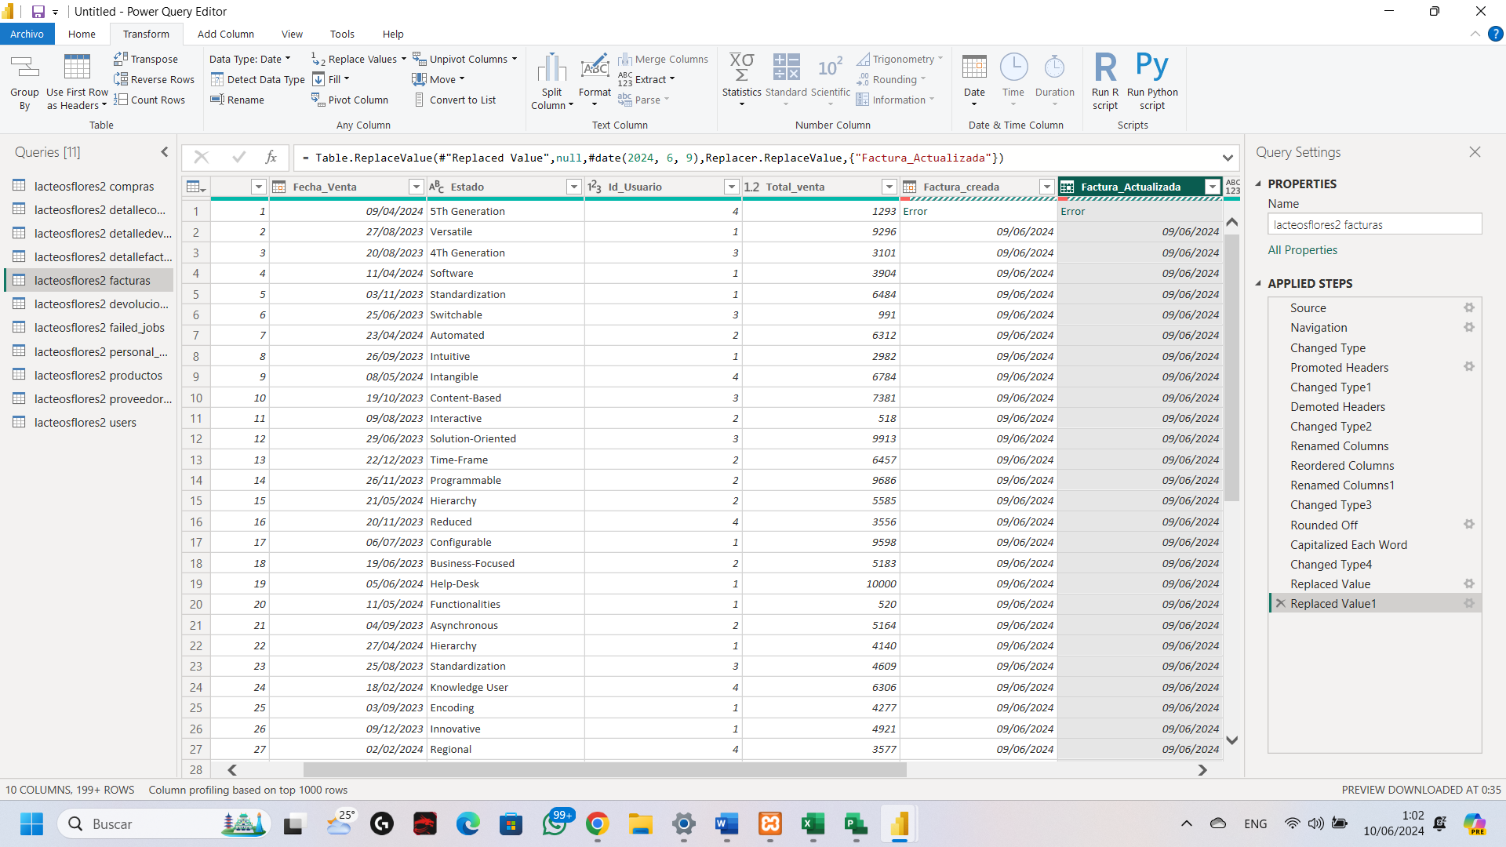
En la imagen se aprecia como los datos nulos han sido sustituidos y rellenado por defecto con la fecha del día 09/06/2024.
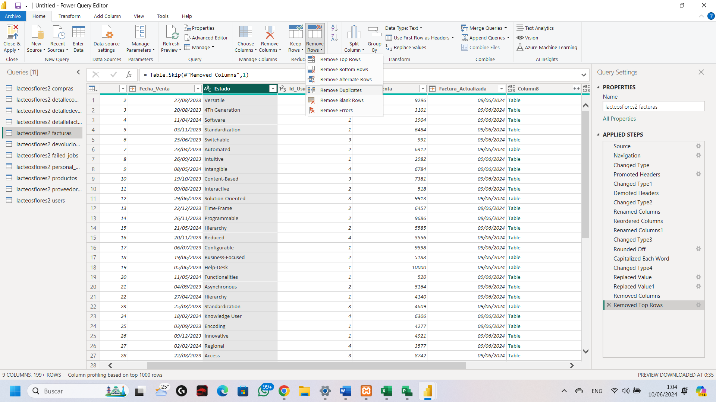
Por último, en la columna estado se removerán los registros duplicados, en caso de que existan, en nuestro caso había 5 registros duplicados, y estos han sido removidos exitosamente.

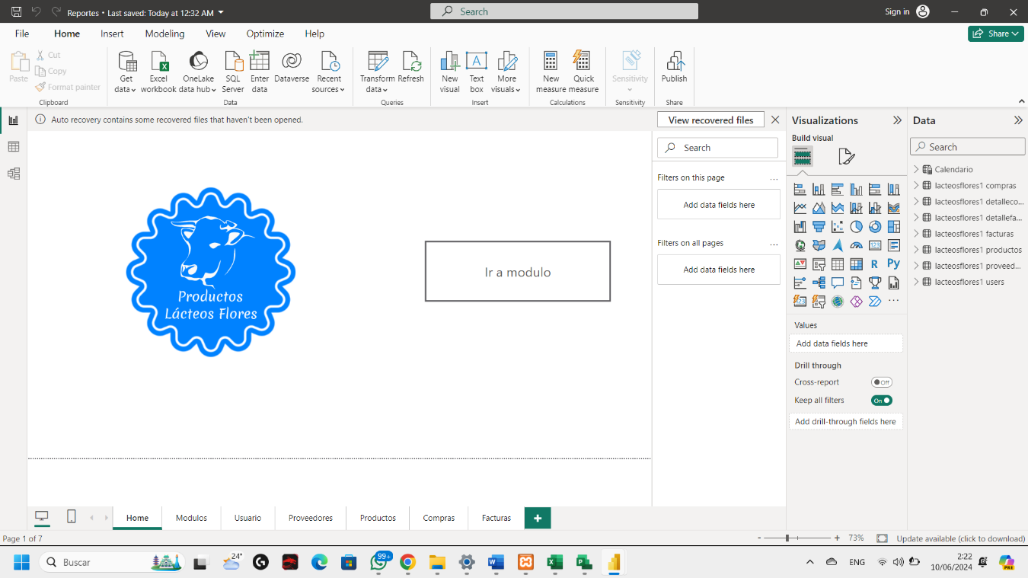
Reportes Power Bi.

Lo primero que se muestra es una vista de el logo de la empresa, y un botón que nos redirige a una vista donde están todos los módulos.

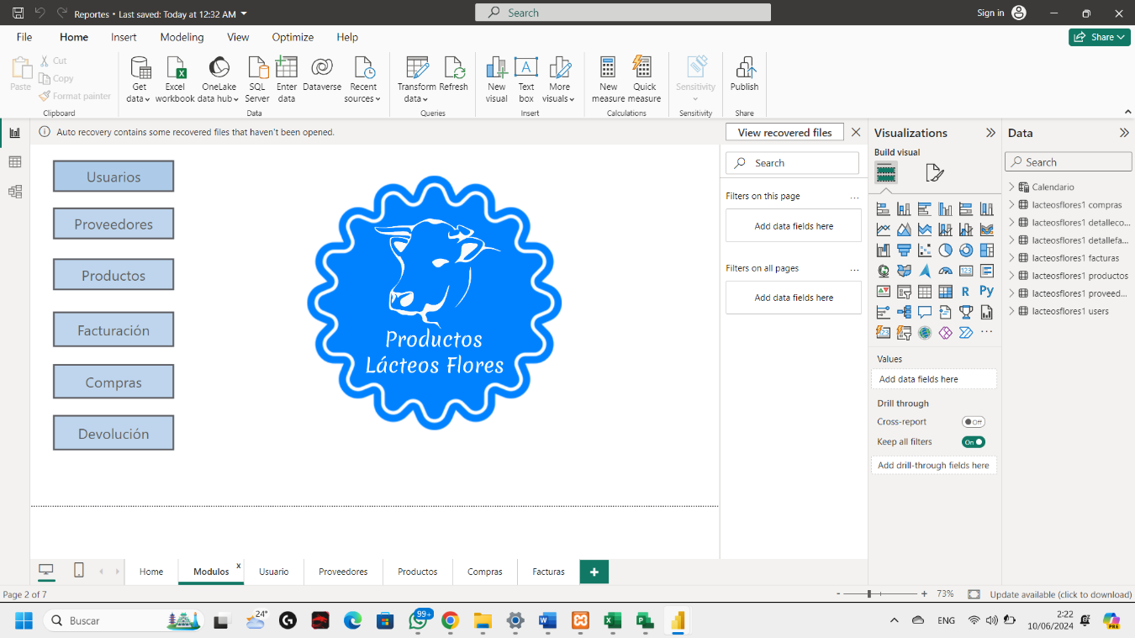
Una vez, que hemos presionado el botón de “Ir a módulos”, nos muestra todos los módulos que tiene el sistema, los cuales son, Usuarios, proveedores, productos, facturas, compras, y devolución.

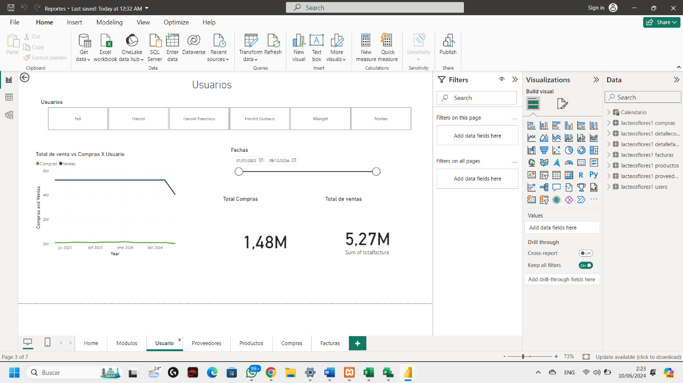
El primer reporte que se muestra es el de usuarios. Se muestra un slicer con todos los usuarios actuales. De igual forma, se muestra un histograma del total de ventas en comparación con el total de compras por cada usuario, un filtro de fechas, el total de compras y el total de ventas.

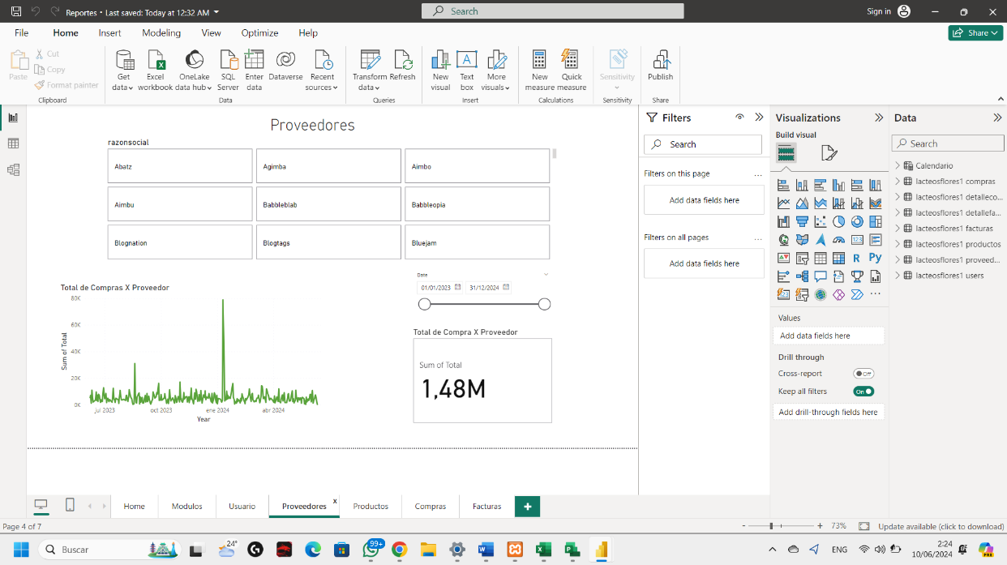
El segundo reporte que se muestra es el de proveedores, el cual es similar al de usuarios. Hay un slicer con los datos de todos los proveedores. De igual manera, hay un histograma de fechas y un histograma del total de compras por proveedor.

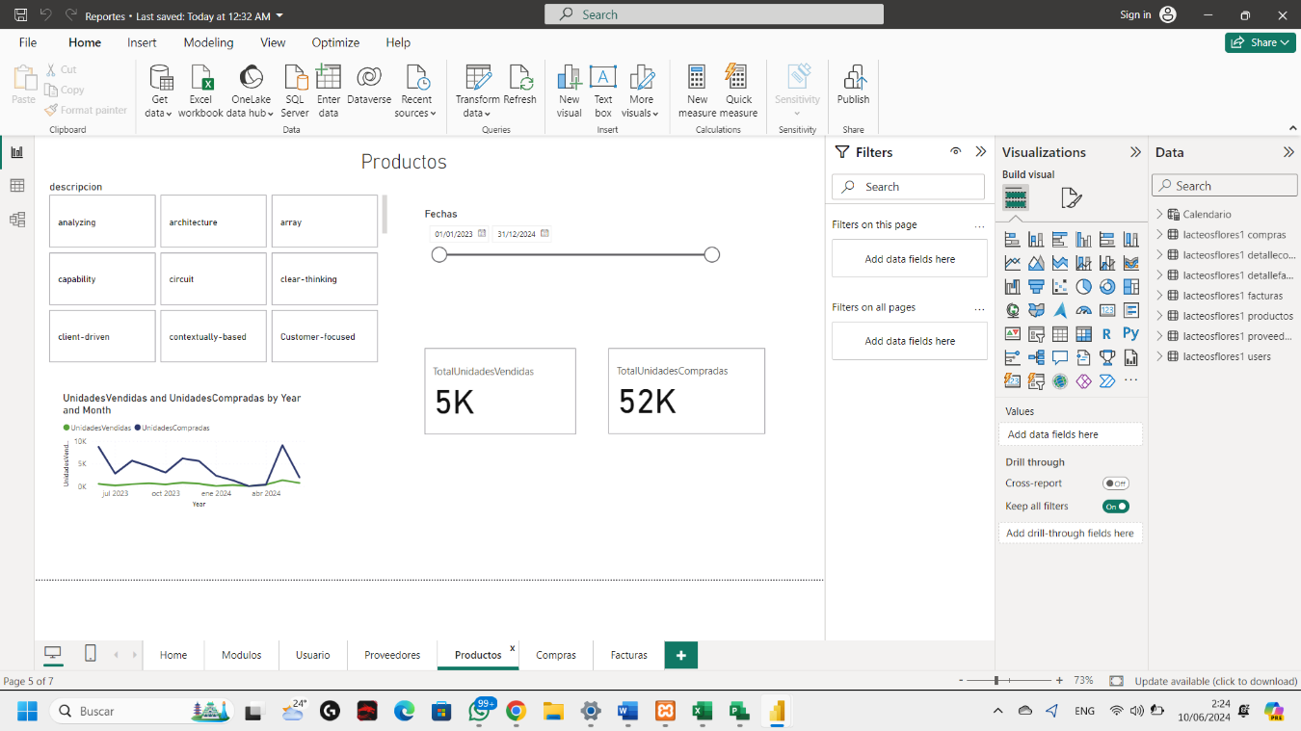
El tercer reporte que se muestra es el reporte de producto, cómo en los demás reportes cuenta con un slicer en el cual se encuentran todos los productos se muestra un diagrama con todas las unidades vendidas en comparación a todas las unidades compradas, también cuenta con un slicers que filtra mediante fechas.

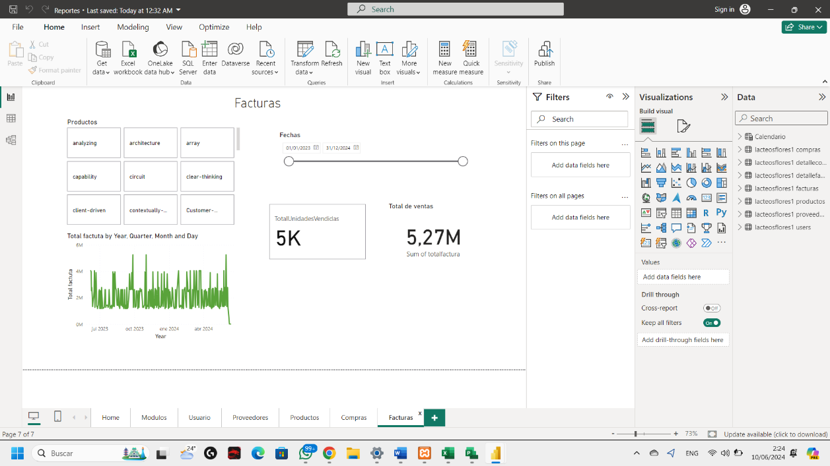
Reporte de factura: En este reporte se muestran los productos mediante un slicer. Se muestra un histograma que indica el total de ventas realizadas por año, trimestre, mes y día. Además, muestra dos histogramas en los cuales se presentan el total de las ventas globales y el total de las unidades vendidas globales. También cuenta con un filtro por fechas.
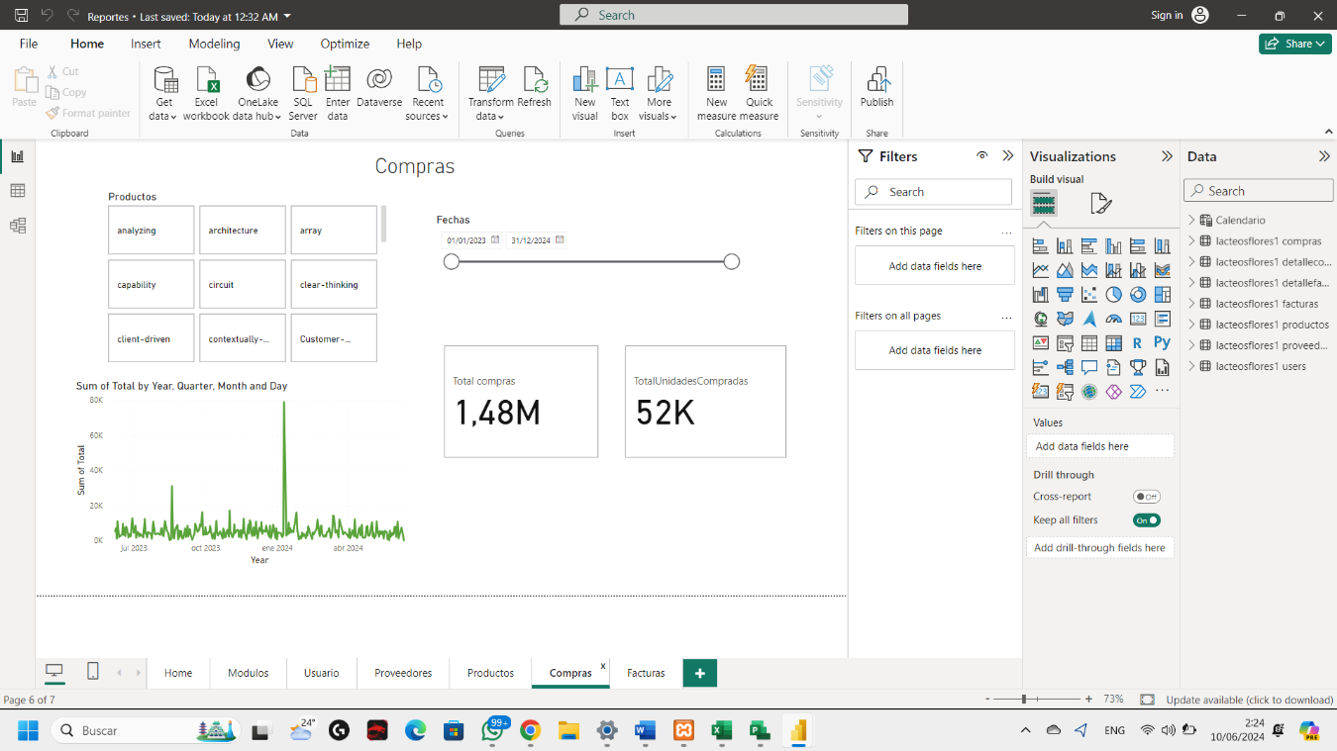
Por último, se encuentra el reporte de compra. En este reporte, mediante un slicer, se muestran todos los productos. Se muestra un histograma con la suma total de los productos vendidos, el total de compras, el total de unidades compradas y un slicer de filtro por fecha.

Dashboard.
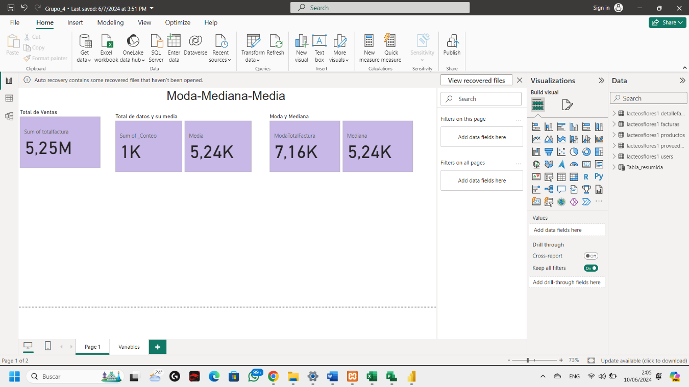
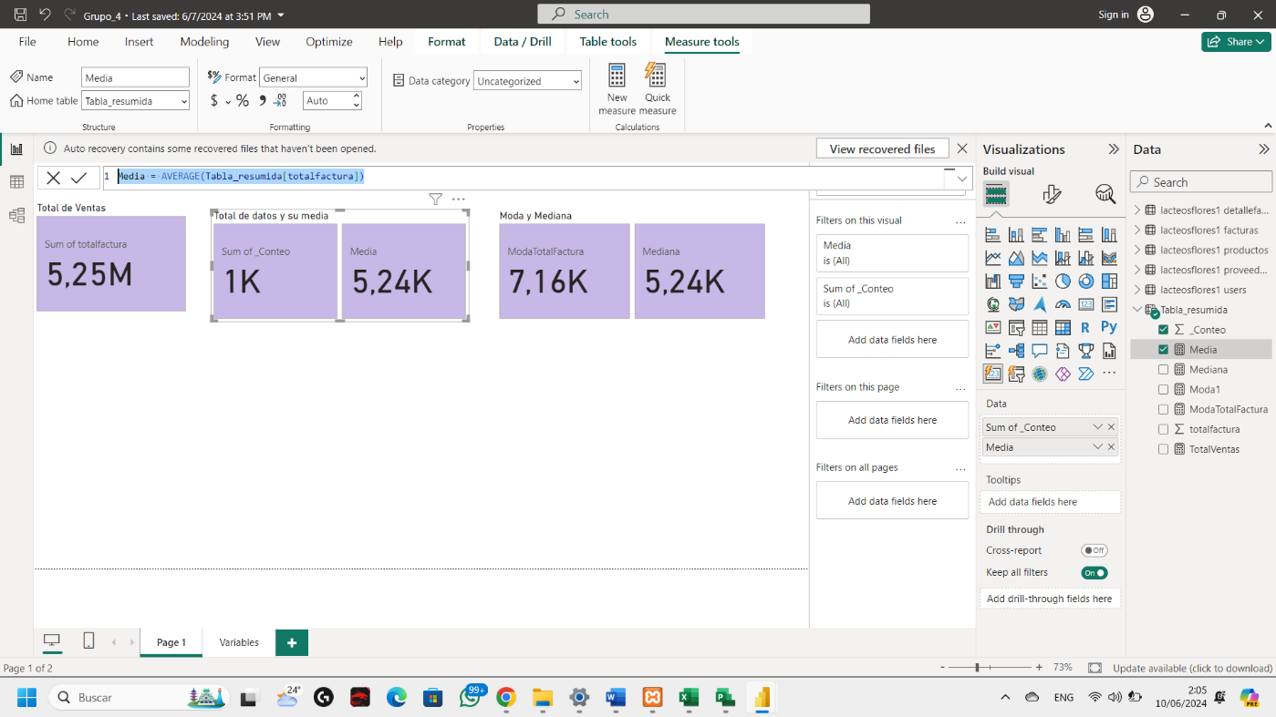
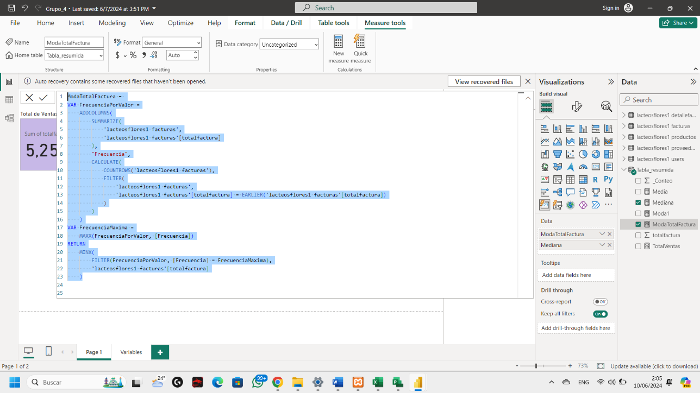
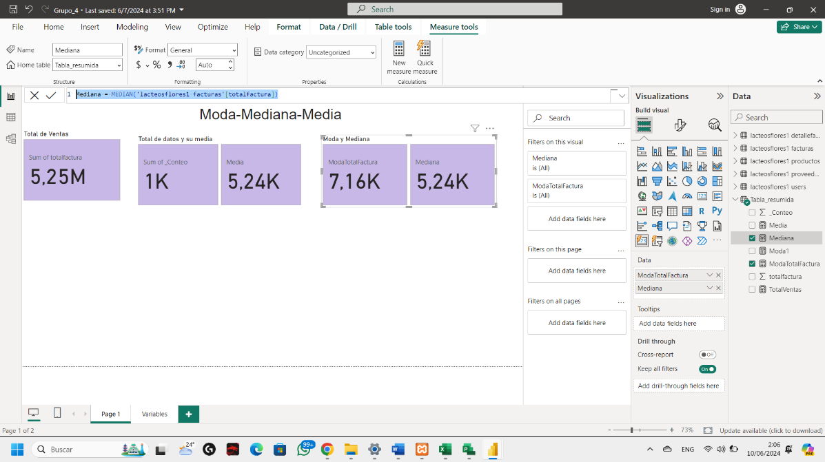

Análisis de Variables discretas y continuas.

Para realizar este análisis se ha escogido la tabla Facturas, esta tabla tiene los atributos de, Id factura, Fecha factura, estado, id usuario, y fecha factura.
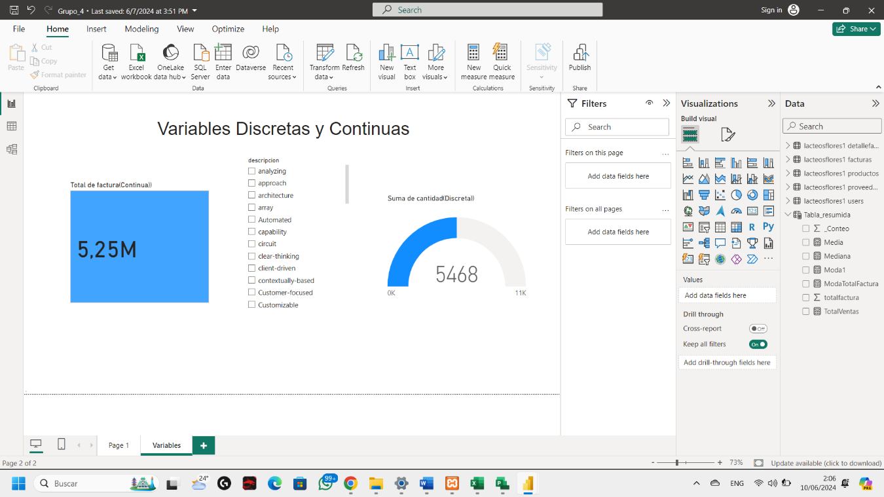
Una vez que conocemos eso, procedemos a definir nuestras variables, en este caso como variable continua se ha seleccionado el Total factura, y como variable discreta la cantidad vendida; Estos histogramas dependen de un slicer, en este caso el slicer, también conocido como filtro, tiene a los productos como detonador de cambio, una vez que seleccionamos un producto, ambos histogramas se ven afectados según el producto elegido, en caso de no ser escogido ningún producto, se muestran los datos globales, es decir el total global de las facturas, y el global de la cantidad de productos vendidos.

